ПРОЕКТ

Приложение к постановлению
администрации Байкальского
городского поселения
от ___________________________

МУНИЦИПАЛЬНАЯ ПРОГРАММА

«Формирование современной городской среды на территории Байкальского муниципального образования на 2018-2025 годы»

ПАСПОРТ

муниципальной Программы

«Формирование современной городской среды на территории Байкальского муниципального образования на 2018-2025 годы»

1 | Наименование Программы | Муниципальная программа «Формирование современной городской среды на территории Байкальского муниципального образования на 2018-2025 годы»
2 | Ответственный исполнитель Программы | Отдел по ведению городского хозяйства (ЖКХ, ремонт, транспорт, связь) и благоустройству администрации Байкальского муниципального образования
3 | Участники Программы | Отсутствуют
4. | Цель Программы | Комплексное развитие городской среды и повышение уровня благоустройства территории Байкальского муниципального образования
5. | Основные задачи Программы | - Формирование единого, привлекательного облика Байкальского муниципального образования;  - повышение уровня благоустройства дворовых территорий Байкальского муниципального образования;  - повышение уровня благоустройства муниципальных территорий общего пользования Байкальского муниципального образования;  - повышение уровня благоустройства объектов недвижимого имущества (включая объекты незавершенного строительства) и земельных участков, находящихся в собственности (пользовании) юридических лиц и индивидуальных предпринимателей;  - повышения уровня благоустройства индивидуальных жилых домов и земельных участков, представленных для их размещения;  - повышение уровня вовлеченности заинтересованных граждан, организаций в реализацию мероприятий по благоустройству территории Байкальского муниципального образования.
6. | Целевые индикаторы и показатели Программы | 1) Количество благоустроенных дворовых территорий;  2) доля благоустроенных дворовых территорий в рамках муниципальной Программы от общего количества дворовых территорий;  3) площадь благоустроенных муниципальных территорий общего пользования;  4) доля площади благоустроенных муниципальных территорий общего пользования в рамках муниципальной Программы от общей площади таких территорий;  5) количество соглашений, заключенных с юридическими лицами и индивидуальными предпринимателями о благоустройстве объектов недвижимого имущества (включая объекты незавершенного строительства) и земельных участков, находящихся в их собственности, в соответствии с требованиями Правил благоустройства территории Байкальского городского поселения не позднее 2020 года;  6) количество соглашений, заключенных с собственниками индивидуальных жилых домов и земельных участков, предназначенных для их размещения, об их благоустройстве, в соответствии с требованиями Правил благоустройства территории Байкальского городского поселения не позднее 2020 года;  7) объем трудового участия в выполнении минимального и дополнительного перечней работ по благоустройству дворовых территорий заинтересованных лиц;  8) объем трудового участи заинтересованных лиц в выполнении работ по благоустройству муниципальных территорий общего пользования.
7. | Срок реализации Программы | 2018-2025 годы
8. | Объем бюджетных ассигнований Программы | Общий объем бюджетных ассигнований муниципальной Программы: 307 228,47272 тыс. руб. в том числе:  - федеральный бюджет 220 649,33509 тыс. руб.;  - бюджет Иркутской области 47 413,88696 тыс. руб.;  - бюджет Байкальского городского поселения 1 763,17467 тыс. руб.;  - иные источники финансирования 37 402,076 тыс. руб.  На 2018 год:  - федеральный бюджет 12 921,87424 тыс. руб.;  - бюджет Иркутской области 5 319,73041 тыс. руб.;  - бюджет Байкальского городского поселения 280,086 тыс. руб.  На 2019 год:  - федеральный бюджет 17 270,82354 тыс. руб.;  - бюджет Иркутской области 3 785,16696 тыс. руб.;  - бюджет Байкальского городского поселения 157,715тыс. руб.  На 2020 год:  - федеральный бюджет 15 052,49207 тыс. руб.;  - бюджет Иркутской области 3 568,03515 тыс. руб.;  - бюджет Байкальского городского поселения 110,35160 тыс. руб.  На 2021 год:  - федеральный бюджет 61 764,6807 тыс. руб.;  - бюджет Иркутской области 4 591,42534 тыс. руб.;  - бюджет Байкальского городского поселения 109,056 тыс. руб.  - иные источники финансирования 37 402,076 тыс.руб.  На 2022 год:  - федеральный бюджет 9 061,88439 тыс. руб.;  - бюджет Иркутской области 2 310,21561 тыс. руб.;  - бюджет Байкальского городского поселения 71,500 тыс. руб.  На 2023 год:  - федеральный бюджет 70 292,47160 тыс. руб.;  - бюджет Иркутской области 19 098,74810 тыс. руб.;  - бюджет Байкальского городского поселения 763,9499 тыс. руб.  На 2024 год:  - федеральный бюджет 34 285,10855 тыс. руб.  - бюджет Иркутской области 8 740,56539 тыс. руб.;  - бюджет Байкальского городского поселения 270,51606 тыс. руб.  На 2025 год:  - федеральный бюджет 0,00 тыс. руб.;  - бюджет Иркутской области 0,00 тыс. руб.;  - бюджет Байкальского городского поселения 0,00 тыс. руб.
9. | Ожидаемые результаты реализации Программы | Приобретение единого, современного, привлекательного облика Байкальского муниципального образования.  Увеличение доли благоустроенных дворовых и муниципальных территорий Байкальского муниципального образования.  Повышение уровня вовлеченности граждан и организаций в реализацию мероприятий по благоустройству территории Байкальского муниципального образования.

1. Характеристика текущего состояния сферы благоустройства на территории
Байкальского муниципального образования.

1.1 Состояние сферы благоустройства в Байкальском муниципальном образовании.

Муниципальная Программа «Формирование современной городской среды на территории Байкальского муниципального образования на 2018-2025 годы» (далее - муниципальная Программа) разработана с целью обеспечения комплексного развитие городской среды и повышение уровня благоустройства территории Байкальского муниципального образования
Для создания безопасной, комфортной и благоприятной среды необходимо сегодня решать вопросы, касающиеся благоустройства муниципальных территорий общего пользования и дворовых территорий Байкальского муниципального образования.
Дворовые территории:
На территории Байкальского муниципального образования расположены 264 многоквартирных дома, основная часть которых была введена в эксплуатацию в период с 1961 по 1985 г. Объекты благоустройства дворов за многолетний период эксплуатации пришли в ветхое состояние и не соответствуют современным требованиям, обусловленным нормами Градостроительного и Жилищного кодексов Российской Федерации. Значительная часть асфальтобетонного покрытия внутриквартальных проездов имеет высокую степень износа. Отсутствуют тротуары.
Увеличение количества личного автомобильного транспорта, выявляет многочисленные проблемы. Парковка автомобилей на дворовой территории многоквартирных домов не только затрудняет доступ жителям к озелененным пространствам, но и создает визуальный дискомфорт. Из-за отсутствия парковочных мест собственники транспортных средств оставляют машины на тротуарах, пешеходных дорожках, газонах, чем нарушают благоустройство придомовых территорий. Основное количество дворовых территорий не оборудовано детскими игровыми и спортивными площадками, не обустроены места для отдыха граждан, отсутствует освещение. Не обустроено достаточное количество мест отдыха для различных групп населения, не обеспечен беспрепятственный доступ для маломобильных групп населения и для лиц с ограниченными возможностями здоровья.
Муниципальные территории общего пользования:
На территории г. Байкальска расположены четыре сквера и один парк. Обустройство сквера «Первостроителей» осуществлено в 2017 году в рамках муниципальной программы «Формирование современной городской среды на территории Байкальского муниципального образования в 2017 году». Муниципальным территориям общего пользования: «Татьянин сквер», сквер «Целлюлозников», сквер «Южный» необходимо дополнительное обустройство, комплексный ремонт, так как их уровень не соответствует новым современным требованиям к благоустройству мест массового пребывания населения.
Одним из излюбленных мест отдыха на территории Байкальского городского поселения для детей и взрослых является парк Искусств, расположенный в жилой зоне микрорайона Гагарина, рядом с Байкальской детской школой Искусств. Для более полноценного отдыха на территории парка в 2018 году (в рамках данной программы) выполнены работы по освещению парковой зоны, по устройству тротуаров, установке спортивных и детских площадок, беседок для отдыха. Педагогами и воспитанниками детской школы Искусств планируется проводить на территории парка культурно-массовые мероприятия: концерты, спектакли. Для данных целей отведена зона, на которой будет установлена сцена с посадочными местами.
Определенный дискомфорт и неудобства испытывает население города Байкальска из-за отсутствия тротуаров к местам массового пребывания населения, в том числе: тротуар от стелы «Ракета до Свято-Троицкого храма (исполнено в 2018 году); тротуар в мкр. Южный, 4 квартал, в районе МКД № 4 (проход от МКД до магазина) (исполнено в 2018 году); тротуар в районе МКД №№ 175, 175а (проход от МКД к общеобразовательной школе); тротуар от автостанции до озера Байкал; тротуар от реки Харлахта до конечной остановки мкр. Гагарина; общественное пространство, участок 1 – от МКД №№ 175, 175а до школы № 12, включая МКД №№ 172, 173, 174; участок 2 – от МКД №№ 151, 151а до МКД № 172, включая МКД №№ 154, 156, 173 и т. д.
Байкальское муниципальное образование расположено в живописном месте на берегу озера Байкал, в окружении гор. Удобное географическое расположение, мягкие природно-климатические условия делают Байкальск привлекательным местом для проживания и отдыха. Ежегодно г. Байкальск принимает восемьдесят тысяч туристов. В целях обеспечения более комфортного и полноценного отдыха жителей и гостей города необходимо осуществить благоустройство наиболее посещаемых территорий общего пользования: пляж «Красный ключ»; набережная озера Байкал, центральная дорога на озеро Байкал; фестивальная площадь; общественное пространство в районе городской бани и т.д.
Существующее положение в сфере благоустройства территории Байкальского муниципального образования обусловлено рядом факторов: введение новых современных требований к благоустройству и содержанию территорий, недостаточное финансирование программных мероприятий в предыдущие годы, отсутствие комплексного подхода к решению проблемы формирования и обеспечения среды, комфортной и благоприятной для проживания населения.
Благоустройство территории Байкальского муниципального образования невозможно осуществлять без комплексного подхода. Комплексный подход позволяет наиболее полно и в то же время детально охватить весь объем проблем, решение которых может обеспечить комфортные условия проживания и отдыха всех категорий граждан.
При осуществлении мероприятий по благоустройству территории Байкальского муниципального образования особое внимание следует уделять соблюдению требований по доступности среды (физической, пространственной, информационной доступности зданий и сооружений) для инвалидов и других маломобильных групп населения.
В рамках реализации данной муниципальной Программы планируется выполнение работ по созданию, содержанию и развитию территории и объектов благоустройства в Байкальском муниципальном образовании, включая объекты, находящиеся в частной собственности, и прилегающие к ним территории.
С целью обеспечения формирования единого благоустроенного облика Байкальского муниципального образования, а также для привлечения к благоустройству территории не только граждан, проживающих в многоквартирных домах, Программой предусмотрены мероприятия по заключению соглашений с гражданами, имеющими в собственности индивидуальные жилые дома, а также с юридическими лицами и индивидуальными предпринимателями, о благоустройстве находящихся в их собственности (пользовании) объектов недвижимого имущества и земельных участков.

1.2 Оценка состояния сферы благоустройства в Байкальском муниципальном образовании
№п/п | Наименование показателя (индикатора) | Единица измерения | Значения показателей, характеризующих состояние сферы благоустройства
 |  |  | 2015 г. | 2016 г. | 2017 г. | 2018 г.
1 | Количество и площадь благоустроенных дворовых территорий | Ед/кв.м | 0/0 | 0/0 | 6/21962 | 8/37998
2 | Доля благоустроенных дворовых территорий от общего количества дворовых территорий | % | 0 | 0 | 4.7 | 6,3
3 | Охват населения благоустроенными дворовыми территориями (доля населения, проживающего в жилом фонде с благоустроенными дворовыми территориями от общей численности населения Байкальского муниципального образования) | % | 0 | 0 | 8.4 | 10,7
4 | Количество муниципальных территорий общего пользования | Ед | 14 | 19 | 23 | 28
5 | Доля и площадь благоустроенных муниципальных территорий общего пользования от общего количества таких территорий | %/кв.м | 0/0 | 0/0 | 23/14412 | 29/50648
6 | Доля и площадь муниципальных территорий общего пользования от общего количества таких территорий, нуждающихся в благоустройстве. | %/кв.м | 100/62182,2 | 100/62182,2 | 77/105472,7 | 71/92733,72
7 | Информация о наличии трудового участия граждан, организаций в выполнении мероприятий по благоустройству дворовых территорий, муниципальных территорий общего пользования:  1. Участие собственников жилых помещений многоквартирных домов:  - устройство клумб, посадка цветов, кустарников: мкр. Гагарина дома №№ 5, 6, 8, 9, 13, 20, 31, 151, 156, 160, 161, 162, 179, 183; мкр. Южный, квартал 4 дома №№ 12, 19, 21, 22; квартал 3, дом № 53; ул. Байкальская, дома №№ 30, 32, 36; ул. Железнодорожная, дома №№ 5, 6, 7; ул. Советская, дом № 5, 3;  - ремонт (покраска) детских, спортивных площадок и лавочек: ул. Железнодорожная, дом № 7, мкр. Южный, квартал 4, дома №№ 19, 20, 21, 22; мкр. Гагарина, дом № 156, 176  - устройство (по согласованию с администрацией БГП) парковочных мест:  мкр. Южный квартал 2, дом № 44;  мкр. Южный квартал 3, дом № 3;  мкр. Южный квартал 3, дом № 12;  мкр. Южный квартал 3, дом № 13;  мкр. Южный квартал 3, дом № 18;  мкр. Южный квартал 3, дом № 22;  мкр. Южный, квартал 4, дом № 22;  мкр. Гагарина, дома №№ 177, 190, 199, 212  2. Участие организаций:  - МУП «КОС БМО»: установка лавочек (4 шт.) на муниципальной территории общего пользования;  - ООО «Гарантия»: установка песочниц (10 шт.) на дворовых территориях;  - ООО «Теплоснабжение» установка качелей (2 шт.) на дворовых территориях.

1.3 Организация работ по оценки текущего состояния сферы благоустройства в Байкальском муниципальном образовании.

В целях организации процесса комплексного благоустройства территории Байкальского муниципального образования администрацией проводится инвентаризация дворовых территорий, муниципальных территорий общего пользования, объектов недвижимого имущества (включая объекты незавершенного строительства) и земельных участков, находящихся в собственности (пользовании) юридических лиц и индивидуальных предпринимателей. В ходе инвентаризации определена оценка текущего состояния сферы благоустройства муниципального образования.
Инвентаризация проводилась инвентаризационной комиссией, которая осуществляла свою деятельность в соответствии с Порядком, утвержденным постановлением администрации Байкальского городского поселения от 24.07.2017 года № 473-п «Об утверждении Порядка формирования и деятельности муниципальной инвентаризационной комиссии для проведения инвентаризации дворовых и муниципальных территорий общего пользования, территорий индивидуальной жилой застройки и территорий в ведении юридических лиц и индивидуальных предпринимателей Байкальского муниципального образования».
По результатам натурального обследования разрабатываются паспорта благоустройства указанных объектов.
По итогам инвентаризации, анализируя уровень благоустройства индивидуальных жилых домов и земельных участков, представленных для их размещения, а также объектов недвижимого имущества (включая объекты незавершенного строительства) и земельных участков, находящихся в собственности (пользовании) юридических лиц и индивидуальных предпринимателей администрацией Байкальского городского поселения будет проводиться работа по заключению соглашений с собственниками указанных объектов об их благоустройстве, в соответствии с требованиями Правил благоустройства Байкальского муниципального образования.

1.4 Ключевые проблемы, выявленные по итогам инвентаризации, в сфере благоустройства территории Байкальского городского поселения.

По результатам проведенной инвентаризации дворовых территорий, муниципальных территорий общего пользования, объектов недвижимого имущества (включая объекты незавершенного строительства) и земельных участков, находящихся в собственности (пользовании) юридических лиц и индивидуальных предпринимателей выявлены следующие ключевые проблемы территории Байкальского муниципального образования:
1.4.1 Низкий уровень (единого) общего благоустройства территории Байкальского муниципального образования;
1.4.2 Отсутствие комплексного благоустройства дворовых территорий поселения;
1.4.3 Отсутствие комплексного благоустройства муниципальных территорий общего пользования;
1.4.4 Наличие на территории ветхих и аварийных зданий и сооружений.

2. Цели и задачи муниципальной Программы, целевые показатели и сроки реализации муниципальной Программы.

2.1 Цель муниципальной Программы:

Комплексное развитие городской среды и повышение уровня благоустройства территории Байкальского муниципального образования.

2.2. Для достижения целей необходимо решить следующие задачи:

- Формирование единого, привлекательного облика Байкальского муниципального образования;
- Повышение уровня благоустройства дворовых территорий Байкальского муниципального образования;
- Повышение уровня благоустройства муниципальных территорий общего пользования Байкальского муниципального образования;
- Повышение уровня благоустройства объектов недвижимого имущества (включая объекты незавершенного строительства) и земельных участков, находящихся в собственности (пользовании) юридических лиц и индивидуальных предпринимателей;
- Повышения уровня благоустройства индивидуальных жилых домов и земельных участков, представленных для их размещения;
- Повышение уровня вовлеченности заинтересованных граждан, организаций в реализацию мероприятий по благоустройству территории Байкальского муниципального образования.
образования.

2.3 Целевые показатели (индикаторы) муниципальной Программы

Сведения о показателях (индикаторах) представлены в Приложении № 1 к настоящей муниципальной Программе.
Плановые значения целевых показателей установлены с учетом значений показателей за прошлые периоды, итогов проведенной инвентаризации благоустройства дворовых и муниципальных территорий общего пользования, а также с учетом требований по заключению соглашений с собственниками (пользователями) индивидуальных жилых домов и земельных участков, предназначенных для их размещения, и с юридическими лицами, индивидуальными предпринимателями о благоустройстве территорий, находящихся в их собственности (пользовании), в течение срока реализации муниципальной Программы.

3. Характеристика основных мероприятий муниципальной Программы

3.1 Благоустройство дворовых территорий многоквартирных домов.
Благоустройство дворовых территорий – это совокупность территорий, прилегающих к многоквартирным домам, с расположенными на них объектами, предназначенными для обслуживания и эксплуатации таких домов, и элементами благоустройства этих территорий, в том числе парковками (парковочными местами), тротуарами и автомобильными дорогами, включая автомобильные дороги, образующие проезды к территориям, прилегающим к многоквартирным домам.
Мероприятия муниципальной программы по благоустройству дворовых территорий Байкальского муниципального образования, предусматривают целенаправленные работы, исходя из минимального и дополнительного перечней работ:
3.1.1 Минимальный перечень работ по благоустройству дворовых территорий включает следующие виды работ:
- ремонт дворовых проездов;
-обеспечение освещения дворовых территорий;
- установка скамеек;
- установка урн;
- ремонт и (или) устройство автомобильных парковок;
- ремонт и (или) устройство тротуаров, пешеходных дорожек.
При выполнении видов работ, включенных в минимальный перечень, обязательным является:
- трудовое участие собственников помещений в многоквартирных домах, собственников иных зданий и сооружений, расположенных в границах дворовой территории, подлежащей благоустройству;
- решение собственников помещений в многоквартирном доме о принятии созданного в результате благоустройства имущества в состав общего имущества многоквартирного дома.
Трудовое участие заинтересованных лиц реализуется в форме субботника.
Под субботником в настоящем Положении понимается выполнение неоплачиваемых работ, не требующих специальной квалификации, в том числе подготовка дворовой территории к началу работ, уборка мусора, покраска оборудования, другие работы. Доля трудового участия заинтересованных лиц устанавливается в размере одного субботника для каждой дворовой территории.
Визуализированный перечень образцов элементов благоустройства, предлагаемый к размещению на дворовой территории, установлен в приложении № 5 к настоящей муниципальной Программе.

3.1.2 Дополнительный перечень работ по благоустройству дворовых территорий включает следующие виды работ:
- оборудование детских и (или) спортивных площадок;
- озеленение территории;
- обустройство площадок для выгула домашних животных;
- обустройство площадок для отдыха;
- обустройство контейнерных площадок;
- обустройство ограждений;
- устройство открытого лотка для отвода дождевых и талых вод;
- устройство искусственных дорожных неровностей с установкой соответствующих дорожных знаков;
- устройство пандуса;
- иные виды работ.
При выполнении видов работ, включенных в дополнительный перечень, обязательным является:
- решение собственников помещений в многоквартирном доме о принятии созданного в результате благоустройства имущества в состав общего имущества многоквартирного дома.
- финансовое участие заинтересованных лиц.
Финансовое участие заинтересованных лиц реализуется в форме софинансирования мероприятий по благоустройству дворовых территорий.
В случае если дворовая территория многоквартирного дома включена в муниципальную Программу до вступления в силу постановления Правительства Российской Федерации от 9 февраля 2019 года № 106 «О внесении изменений в приложение № 15 к государственной программе Российской Федерации «Обеспечение доступным и комфортным жильем и коммунальными услугами граждан Российской Федерации», доля финансового участия заинтересованных лиц, за исключением собственников помещений в таком многоквартирном доме, должна составлять не менее 1% стоимости выполнения работ, включенных в дополнительный перечень.
В случае если дворовая территория многоквартирного дома включена в муниципальную Программу после вступления в силу постановления Правительства Российской Федерации от 9 февраля 2019 года № 106 «О внесении изменений в приложение № 15 к государственной программе Российской Федерации «Обеспечение доступным и комфортным жильем и коммунальными услугами граждан Российской Федерации», доля финансового участия заинтересованных лиц должна составлять не менее 20% стоимости выполнения работ, включенных в дополнительный перечень.
Выполнение работ из дополнительного перечня без выполнения работ из минимального перечня не допускается.
3.1.3 Предоставление субсидий на благоустройство дворовых территорий, являющихся земельными участками, принадлежащими на праве общей долевой собственности собственникам жилых помещений в многоквартирном доме (многоквартирных домах).
Данное мероприятие реализуется путем предоставления субсидий юридическим лицам (за исключением субсидий государственным (муниципальным) учреждениям), индивидуальным предпринимателям, физическим лицам на возмещение затрат на выполнение работ по благоустройству дворовых территорий, включенных в адресный перечень дворовых территорий, подлежащих благоустройству.
Субсидия предоставляется в соответствии с Порядком предоставления субсидий юридическим лицам (за исключением субсидий государственным (муниципальным) учреждениям), а также физическим лицам – производителям товаров, работ, услуг на возмещение затрат по выполнению работ по благоустройству дворовых территорий в рамках муниципальной программы «Формирование современной городской среды Байкальского муниципального образования на 2018-2025 годы», утвержденным постановлением администрации Байкальского городского поселения № 673-п от 20.11.2017 года (редакция от 10.06.2019 г.)

3.1.4 Нормативная стоимость работ по благоустройству дворовых территорий, входящих в состав минимального и дополнительного перечней таких работ:

№ | Наименование норматива финансовых затрат на благоустройство, входящих в состав минимального и дополнительного перечней работ | Единица измерения | Нормативы финансовых затрат на 1 единицу измерения, с учетом НДС (руб.)
1 | Установка бортового камня | Руб/м.п | 1689,39
2 | Стоимость ремонта грунтовой дороги (отсыпка щебнем) | Руб/м2 | 271,21
3 | Стоимость ремонта асфальтового покрытия тротуара с заменой бордюрного камня | Руб/м2 | 3172,55
4 | Стоимость ремонта асфальтобетонного покрытия дорог и проездов | Руб/м2 | 1617,72
5 | Стоимость ремонта ливневой канализации | Руб/м.п | 916,29
6 | Стоимость установки скамьи с учетом стоимости скамьи | Руб/1 шт. | 6092,05
7 | Стоимость установки урны с учетом стоимости урны | Руб/1 шт. | 9258,75
8 | Стоимость установки светильника | Руб/1 шт. | 27532,09
9 | Устройство пандуса | Руб/1 шт. | 204287,27
10 | Стоимость устройства парковки | Руб/ м2 | 1326,65
11 | Озеленение (устройство клумбы) | Руб/м2 | 679,26
12 | обустройство детской и (или) спортивной площадки (СМР) | Руб/м2 | 1978,16
13 | Обустройство контейнерной площадки (1,9*3) | Руб/1 пл. | 43148,98
14 | Устройство искусственных дорожных неровностей (АБС) | Руб/м2 | 3684,73
15 | Устройство бетонных монолитных лотков | Руб/м | 10489,83
16 | Устройство плиточного тротуара | Руб/м2 | 2742,52
3.1.5 Адресный перечень дворовых территорий:
Адресный перечень дворовых территорий, подлежащих благоустройству в 2018-2025 годы представлен в приложении № 2 к настоящей муниципальной Программе.
Адресный перечень сформирован с учетом физического состояния дворовой территории, определенной по результатам инвентаризации дворовой территории, проведенной в порядке, установленном министерством жилищной политики, энергетики и транспорта Иркутской области. Очередность благоустройства определяется в порядке поступления предложений заинтересованных лиц об их участии в соответствии с порядком и сроком представления, рассмотрения и оценки предложений заинтересованных лиц о включении дворовой территории в муниципальную программу, утвержденным постановлением администрации Байкальского муниципального образования от 01.09.2017 г. № 576-п.
Дворовая территория может быть исключена из адресного перечня дворовых территорий, нуждающихся в благоустройстве и подлежащих благоустройству в рамках муниципальной программы, при следующих условиях:
1) если на дворовой территории, расположены многоквартирные дома, физический износ основных конструктивных элементов (крыша, стены, фундамент) которых превышает 70 процентов;
2) если дворовая территория планируется к изъятию для муниципальных или государственных нужд в соответствии с Генеральным планом Байкальского городского поселения;
3) если собственники помещений в многоквартирном доме, дворовая территория которых подлежит благоустройству, приняли решение об отказе от благоустройства дворовой территории;
Обязательным условием исключения дворовой территории из адресного перечня дворовых территорий, нуждающихся в благоустройстве и подлежащих благоустройству в рамках муниципальной программы, является одобрение решения об ее исключении общественной комиссией.

3.2 Благоустройство общественных территорий.
Благоустройство общественных территорий включает в себя проведение работ на территориях общего пользования, которыми беспрепятственно пользуется неограниченный круг лиц. Общественные территории – это территории соответствующего функционального назначения (площади, набережные, улицы, пешеходные зоны, скверы, парки, иные территории).
Адресный перечень общественных территорий, подлежащих благоустройству в 2018-2025 году (приложение 2), формируется исходя из физического состояния общественной территории, определенного по результатам инвентаризации общественной территории, проведенной в порядке, установленном министерством жилищной политики, энергетики и транспорта Иркутской области.
Очередность благоустройства общественных территорий определяется в порядке поступления предложений заинтересованных лиц, в соответствии с порядком и сроком представления, рассмотрения и оценки предложений заинтересованных лиц о включении общественной территории в муниципальную программу, утвержденным постановлением администрации Байкальского муниципального образования от 25.01.2019 г. № 34-п.
Дизайн-проект благоустройства общественной территории, в который включается текстовое и визуальное описание, в том числе его концепция и перечень (в том числе визуализированный) элементов благоустройства, предлагаемых к размещению на соответствующей территории, утверждается постановлением администрации Байкальского муниципального образования от 25.12.2017 г. № 865-п. (с учетом внесения изменений постановлением администрации Байкальского городского поселения от 22.02. 2019 года № 97-п).

3.2.1 Общий перечень видов работ, планируемых к выполнению на муниципальных территориях общего пользования:
- ремонт дорожного покрытия;
- ремонт и устройство тротуара;
- устройство и ремонт освещения;
- установка лавочек, урн;
- устройство контейнерных площадок;
- устройство ограждений;
- установка малых архитектурных форм.

3.2.2 Общий перечень видов работ, выполненных в парке Искусств:
- устройство тротуара;
- устройство и ремонт освещения;
- устройство парковочных мест;
- установка лавочек, урн;
- установка малых архитектурных форм;
- установка беседок;
- устройство контейнерной площадки;
- устройство новой площадки со сценой и самой сцены;
- устройство спортивного и игрового оборудования.

3.3 Благоустройство объектов недвижимого имущества (включая объекты незавершенного строительства) и земельных участков, находящихся в собственности (пользований) юридических лиц и индивидуальных предпринимателей.
Адресный перечень объектов недвижимого имущества (включая объекты незавершенного строительства) и земельных участков, находящихся в собственности (пользований) юридических лиц и индивидуальных предпринимателей, которые подлежат благоустройству (приложение 2), формируется исходя из физического состояния объектов, определенного по результатам инвентаризации, проведенной в порядке, установленном министерством жилищной политики, энергетики и транспорта Иркутской области.
Благоустройство объектов недвижимого имущества (включая объекты незавершенного строительства) и земельных участков, находящихся в собственности (пользований) юридических лиц и индивидуальных предпринимателей, осуществляется не позднее 2020 года за счет средств собственников (пользователей) указанных объектов, земельных участков), в соответствии с требованиями Правил благоустройства территории Байкальского муниципального образования, утвержденных Решением Думы Байкальского городского поселения от 25.08.2017 г. № 55-3ГД (редакция от 26.10.2018 г.), на основании заключенных соглашений с администрацией Байкальского муниципального образования.

3.4 Мероприятия по инвентаризации уровня благоустройства индивидуальных жилых домов и земельных участков, предоставленных для их размещения (далее – ИЖС).
Мероприятия по инвентаризации уровня благоустройства индивидуальных жилых домов и земельных участков, предоставленных для их размещения, проводятся инвентаризационной комиссией, созданной муниципальным правовым актом, в порядке, установленном министерством жилищной политики, энергетики и транспорта Иркутской области.

3.5 Благоустройство индивидуальных жилых домов и земельных участков, предоставленных для их размещения.
Адресный перечень ИЖС, подлежащих благоустройству не позднее 2020 года (приложение 2), формируется исходя из физического состояния объектов, определенного по результатам инвентаризации, проведенной в порядке, установленном министерством жилищной политики, энергетики и транспорта Иркутской области.
Благоустройство индивидуальных жилых домов и земельных участков, предоставленных для их размещения, осуществляется не позднее 2020 года за счет средств собственников (пользователей) указанных домов (собственников (землепользователей) земельных участков) в соответствии с требованиями Правил благоустройства территории Байкальского муниципального образования, утвержденных Решением Думы Байкальского городского поселения от 25.08.2017 г. № 55-3ГД (редакция от 26.10.2018 г.), на основании заключенных соглашений с администрацией Байкальского муниципального образования.

3.6 Мероприятия по проведению работ по образованию земельных участков, на которых расположены многоквартирные дома.
Администрацией Байкальского муниципального образования проводится работа по образованию земельных участков, на которых расположены многоквартирные дома, в целях софинансирования работ по благоустройству дворовых территорий:
в срок до даты, установленной соглашением о предоставлении субсидий (в случае, если земельный участок находится в муниципальной собственности, или если собственность на земельный участок не разграничена);
в срок до даты заключения администрацией Байкальского муниципального образования соглашения о предоставлении субсидии юридическим лицам (за исключением субсидии государственным (муниципальным) учреждениям), индивидуальным предпринимателям, физическим лицам на возмещение затрат на выполнение работ по благоустройству дворовых территорий (в случае если дворовая территория образована земельными участками, находящимися полностью или частично в частной собственности).

3.7 Мероприятия по благоустройству территорий Байкальского муниципального образования.
Мероприятия по благоустройству территорий Байкальского муниципального образования реализуются с учетом:
- проведения общественных обсуждений проектов муниципальных программ (срок обсуждения – не менее 30 календарных дней со дня опубликования таких проектов изменений в муниципальную программу), в том числе при внесении в них изменений в соответствии с постановлением администрации Байкальского городского поселения от 15.04.2019 г. № 209-п «О создании общественной комиссии для оценки предложений по благоустройству и общественного обсуждения проекта муниципальной программы, проекта изменений в муниципальную программу «Формирование современной городской среды на территории Байкальского муниципального образования на 2018-2025 годы»;
- учета предложений заинтересованных лиц о включении дворовой территории и (или) общественной территории в муниципальную программу, в том числе при внесении в нее изменений, осуществляется в соответствии с Порядком представления, рассмотрения и оценки предложений заинтересованных лиц, граждан и организаций о включении дворовой территории и муниципальной территории общего пользования в муниципальную программу «Формирование современной городской среды на территории Байкальского муниципального образования на 2018-2025 годы», утвержденного постановлением администрации Байкальского городского поселения от 15.04.2019 г. № 209-п.;
- обеспеченности в срок до 1 марта года предоставления субсидий проведение общественных обсуждений и определение территорий и мероприятий по благоустройству таких территорий;
- осуществления контроля за ходом выполнения муниципальной программы общественной комиссией, созданной в соответствии с постановлением Правительства Российской Федерации от 10 февраля 2017 года № 169 «Об утверждении Правил предоставления и распределения субсидий из федерального бюджета бюджетам субъектов Российской Федерации на поддержку государственных программ субъектов Российской Федерации и муниципальных программ формирования современной городской среды», включая проведение оценки предложений заинтересованных лиц;
- обязательного установления минимального 3-летнего гарантийного срока на результаты выполненных работ по благоустройству дворовых и (или) общественных территорий;
- заключения соглашений по результатам закупки товаров, работ и услуг для обеспечения муниципальных нужд в целях реализации муниципальных программ не позднее 1 июля года предоставления субсидий – для заключения соглашений на выполнение работ по благоустройству общественных территорий, не позднее 1 мая года предоставления субсидий – для заключения соглашений на выполнение работ по благоустройству дворовых территорий, за исключением случаев обжалования действий (бездействия) заказчика и (или) комиссии по осуществлению закупок и (или) оператора электронной площадки при осуществлении закупки товаров, работ, услуг в порядке, установленном законодательством Российской Федерации, при которых срок заключения таких соглашений продлевается на срок указанного обжалования;
- проведения соответствующего мероприятия с учетом необходимости обеспечения физической, пространственной и информационной доступности зданий, сооружений, дворовых и (или) общественных территорий для инвалидов и других маломобильных групп населения.
Информация о ходе реализации мероприятий муниципальной программы подлежит внесению в государственную информационную систему жилищно-коммунального хозяйства».

3.8 Условие о проведении работ по благоустройству с учетом требований доступности инвалидов и других маломобильных групп населения.
Производство работ по благоустройству дворовых территорий и муниципальных территорий общего пользования необходимо выполнять с учетом требований обеспечения доступности инвалидов и маломобильных групп населения, в соответствии с СП 35-105-2002 «Реконструкция городской застройки с учетом доступности для инвалидов и других маломобильных групп населения». Создание доступности городской среды направлено на улучшение условий проживания, обслуживания, досуга инвалидов и других маломобильных групп населения. Благоустраивая дворовые территории и места общего пользования необходимо создавать возможность для их свободного передвижения, для отдыха и общения, контакта с природной средой, проведения физкультурно-оздоровительных занятий.
В рамках данной программы предусмотрены следующие мероприятия, позволяющие инвалидам и маломобильным группам населения свободно передвигаться к местам отдыха и общения, осуществлять контакт с природной средой, проводить физкультурно-оздоровительные занятия:
- оборудование пешеходных маршрутов площадками для кратковременного отдыха;
- оборудование доступных для инвалидов мест отдыха;
- устройство парковочных мест для инвалидов;
- установка малых архитектурных фора для детей с ограниченными возможностями;
- установка пандусов.

3.9 Порядок разработки, обсуждения и утверждения дизайн - проектов благоустройства дворовой территории многоквартирных домов, расположенных на территории Байкальского муниципального образования, благоустройства муниципальной территории общего пользования Байкальского муниципального образования.

Порядок разработки, обсуждения, согласования и утверждения дизайн-проекта благоустройства дворовой территории многоквартирных домов, расположенных на территории Байкальского муниципального образования, а также дизайн - проекта благоустройства муниципальной территории общего пользования Байкальского муниципального образования в рамках реализации муниципальной программы «Формирование современной городской среды на территории Байкальского муниципального образования на 2018-2025 гг.» утвержден постановлением администрации Байкальского городского поселения от 25.12.2017 года № 865-п., с учетом внесения изменений постановлением администрации Байкальского городского поселения от 22.02.2019 года № 97-п «О внесении изменений в Порядок разработки, обсуждения и утверждения дизайн-проекта благоустройства дворовой территории многоквартирных домов, расположенных на территории Байкальского муниципального образования, а также дизайн-проекта благоустройства муниципальной территории общего пользования Байкальского муниципального образования в рамках реализации муниципальной программы «Формирование современной городской среды на территории Байкальского муниципального образования на 2018-2025 годы».

3.10 Синхронизация мероприятий при реализации Программы.
При реализации Программы обеспечивается синхронизация мероприятий по благоустройству в рамках приоритетного проекта "Формирование комфортной городской среды" с мероприятиями муниципальных программ: «Развитие транспортного комплекса и улично-дорожной сети Байкальского муниципального образования на 2015-2025 г.г.», «Благоустройство территории Байкальского городского поселения на 2015-2025 гг.», проект «Народные инициативы».
В случае реализации на территории Байкальского городского поселения мероприятий в рамках национальных проектов Демография", "Образование", "Экология", "Безопасные и качественные дороги", "Культура", "Малое и среднее предпринимательство и поддержка индивидуальной предпринимательской инициативы" необходимо осуществлять синхронизацию данных проектов с мероприятиями по благоустройству в рамках федерального проекта "Формирование комфортной городской среды".

4. Механизм реализации муниципальной Программы

Механизм реализации муниципальной Программы основан на скоординированных по срокам и направлениям действиях исполнителей и участников программных мероприятий, на формировании правовой среды и создании информационной поддержки.
4.1 Прием, рассмотрение и оценка заявок от населения о благоустройстве дворовой территории МКД и наиболее посещаемой территории общего пользования выполняется в соответствии с Порядком представления, рассмотрения и оценки предложений заинтересованных лиц о включении дворовой территории в муниципальную программу «Формирование современной городской среды на территории Байкальского муниципального образования на 2018-2025 годы» и Порядком представления, рассмотрения и оценки предложений граждан, организаций о включении в муниципальную программу «Формирование современной городской среды на территории Байкальского муниципального образования на 2018-2025 годы» наиболее посещаемой муниципальной территории общего пользования.
Прием заявок осуществляется администрацией Байкальского городского поселения.
4.2 Нормативно-правовые акты для реализации муниципальной программы, а также необходимая документация размещены на сайте администрации Байкальского муниципального образования.(http://gorod-baikalsk.ru)
4.3 Предоставление консультаций заинтересованным лицам осуществляют специалисты отделов администрации Байкальского городского поселения: отдел по ведению городского хозяйства и благоустройству (тел. 325-61), отдел по градостроительству, архитектуре и земельным отношениям (тел. 334-10), юридический консультант. (тел. 326-60)

5. Срок реализации муниципальной Программы

Реализация муниципальной Программы предусмотрена на 2018-2025 годы.
Срок реализации муниципальной Программы представлен в Приложении № 4.

6. Ресурсное обеспечение реализации муниципальной Программы

Общий объем средств, необходимый для реализации основных мероприятий муниципальной программы на 2018-2025 годы составляет: 307 228,47272 тыс. рублей.

Источник финансирования | Общий объем финансирования муниципальной программы на 2018-2025 годы (тыс. рублей)
Федеральный бюджет | 220 649,33509
Бюджет Иркутской области | 47 413,88696
Бюджет Байкальского городского поселения | 1 763,17467
Иные источники финансирования | 37 402,076
Всего: | 307 228,47272
Ресурсное обеспечение реализации муниципальной Программы представлено в приложении № 3 к настоящей Программе.

7. Анализ рисков реализации муниципальной Программы

При реализации муниципальной Программы могут возникнуть следующие риски, оказывающие влияние на конечные результаты реализации мероприятий муниципальной Программы, к числу которых относятся:
- бюджетные риски, связанные с дефицитом местного бюджета;
- социальные риски, связанные с низкой социальной активностью населения, отсутствием массовой культуры соучастия в благоустройстве дворовых территорий.
Для предотвращения рисков, снижения вероятности возникновения неблагоприятных последствий и обеспечения плановой реализации мероприятий муниципальной программы предусмотрены следующие меры:
-проведение информационно-разъяснительной работы в средствах массовой информации в целях стимулирования активности участия граждан в реализации мероприятий муниципальной Программы;
реализация мероприятий по вовлечению граждан и организаций в процесс общественных обсуждений объектов благоустройства, муниципальных программ, привлечение к участию в реализации мероприятий по благоустройству территорий;
- осуществление общественного контроля за реализацией мероприятий муниципальной Программы;
- проведение мониторинга за ходом выполнения мероприятий в рамках муниципальной Программы.

8. Ожидаемые конечные результаты муниципальной Программы.

Реализация мероприятий муниципальной Программы обеспечит:
Приобретение единого, современного, привлекательного облика Байкальского муниципального образования.
Увеличение доли благоустроенных дворовых и муниципальных территорий Байкальского муниципального образования.
Повышение уровня вовлеченности граждан и организаций в реализацию мероприятий по благоустройству территории Байкальского муниципального образования.
Применение программного метода позволит поэтапно осуществлять комплексное благоустройство территории Байкальского муниципального образования с учетом мнения граждан, а именно:
- повысит уровень планирования и реализации мероприятий по благоустройству (сделает их современными, эффективными, оптимальными, открытыми, востребованными гражданами);
- запустит реализацию механизма поддержки мероприятий по благоустройству, инициированных гражданами;
- сформирует инструменты общественного контроля за реализацией мероприятий по благоустройству территории Байкальского муниципального образования.
Современная благоустроенная городская среда позволит снизить социальную напряженность территории: на освещенных людных улицах ниже уровень преступности, при наличии безопасных и современных спортивных площадок увеличивается доля населения, регулярно занимающегося спортом, снижается уровень заболеваемости и так далее. В комфортных, современных и безопасных районах городов формируются творческие и интеллектуальные кластеры, создаются новые точки притяжения талантливых людей.

Приложение № 1
к муниципальной Программе «Формирование современной городской среды
на территории Байкальского муниципального образования на 2018-2025 годы»

С В Е Д Е Н И Я
о показателях (индикаторах) муниципальной Программы
«Формирование современной городской среды на территории Байкальского муниципального образования в 2018-2025 годы»

(Показатели рассчитаны в рамках реализованных мероприятий муниципальной Программы)
№ | Наименование показателя (индикатора) | Единица измерения | Значения показателей  муниципальной Программы
 |  |  | 2018 год | 2019 год | 2020 год | 2021  год | 2022 год | 2023 год | 2024 год | 2025  год
1 | Количество благоустроенных дворовых территорий | Ед. | 2 | 4 | 4 | 7 | 7 | 84 | 121 | 0
2 | доля благоустроенных дворовых территорий в рамках муниципальной Программы от общего количества дворовых территорий | % | 1,7 | 3,3 | 3,3 | 5,8 | 5,8 | 69,4 | 100 | 0
3 | площадь благоустроенных муниципальных территорий общего пользования | м² | 57729 | 84863 | 137824,8 | 150946,5 | 154922,5 | 232301,5 | 238701,5 | 0
4 | доля площади благоустроенных муниципальных территорий общего пользования в рамках муниципальной Программы от общей площади таких территорий | % | 24,2 | 35,6 | 57,7 | 63,2 | 64,9 | 97,3 | 100 | 0
5 | количество соглашений, заключенных с юридическими лицами и индивидуальными предпринимателями о благоустройстве объектов недвижимого имущества (включая объекты незавершенного строительства) и земельных участков, находящихся в их собственности, в соответствии с требованиями Правил благоустройства территории Байкальского городского поселения не позднее 2020 года | шт | на период с 2018 по 2020 годы - 4 соглашения.  Благоустройство объектов недвижимого имущества (включая объекты незавершенного строительства) и земельных участков, находящихся в собственности (пользовании) юридических лиц и индивидуальных предпринимателей осуществляется в соответствии с Правилами благоустройства территории Байкальского муниципального образования, утвержденными решением Думы Байкальского городского поселения от 25.08.2017 г. № 55-3ГД
6 | количество соглашений, заключенных с собственниками индивидуальных жилых домов и земельных участков, предназначенных для их размещения, об их благоустройстве, в соответствии с требованиями Правил благоустройства территории Байкальского городского поселения не позднее 2020 года; | шт | На период с 2018 по 2020 годы – 2 соглашения.  Благоустройство индивидуальных жилых домов и земельных участков осуществляется в соответствии с Правилами благоустройства территории Байкальского муниципального образования, утвержденными решением Думы Байкальского городского поселения от 25.08.2017 г. № 55-3ГД
7 | объем трудового участия в выполнении минимального и дополнительного перечней работ по благоустройству дворовых территорий заинтересованных лиц. | субботник | 1 | 1 | 1 | 1 | 1 | 1 | 1 | 0
8 | Объем трудового участи заинтересованных лиц в выполнении работ по благоустройству муниципальных территорий общего пользования | субботник | 1 | 1 | 1 | 1 | 1 | 1 | 1 | 0

Приложение № 2
к муниципальной Программе «Формирование современной городской среды
на территории Байкальского муниципального образования на 2018-2025 годы»

ПЕРЕЧЕНЬ
основных мероприятий муниципальной Программы
«Формирование современной городской среды на территории Байкальского муниципального образования на 2018-2025 годы»

Номер и наименование основного мероприятия |  |  |  |  |  |  | Ответственный исполнитель |  |  | Срок |  |  |  |  |  |  |  |  | Ожидаемый непосредственный результат (краткое описание) |  | Связь с показателями Программы  Показатели представлены в приложении № 2
 |  |  |  |  |  |  |  |  |  | начала реализации |  |  |  |  | окончания реализации
«Формирование современной городской среды на территории Байкальского муниципального образования на 2018-2025 годы»
1. Благоустройства дворовых территорий Байкальского муниципального образования; |  |  |  |  |  | - Отдел по ведению городского хозяйства и благоустройству администрации Байкальского городского поселения  -отдел по градостроительству, архитектуре и земельным отношениям администрации Байкальского городского поселения |  |  |  | 2018 год |  |  |  |  | 2025 год |  |  |  | -Создание благоприятных условий для проживания и отдыха граждан;  - создание доступности городской среды |  | Показатель 1 «Количество дворовых территорий»;  Показатель 2 «доля благоустроенных дворовых территорий от общего количества дворовых территорий».
Адресный перечень дворовых территорий, нуждающихся в благоустройстве
 |  |  | Адрес, месторасположения дворовой территории  (дворовая территория:) |  |  |  |  |  |  | Номера многоквартирных домов в составе двора  (МКД №) |  |  |  |  |  |  |  |  |  |  |  | Предварительный расчет стоимости благоустройства дворовой территории (стоимость подлежит корректировки по факту выполнения работ по благоустройству) (тыс. руб.)
2018 год
1 |  |  | мкр. Гагарина |  |  |  |  |  |  | 190 (ПД) |  |  |  |  |  |  |  |  |  |  |  | 4 362,14479
 |  |  |  |  |  |  |  |  |  | Перечень мероприятий: Лавочки, урны, ремонт дорожного покрытия, устройство новой дороги, освещение, МАФ, парковки и дорожное расширение, клумба, альпинарий, устройство тротуара, площадка под ТБО
2 |  |  | мкр. Южный, квартал 2 |  |  |  |  |  |  | 36, 37, 38, 40, 44 (ПД) |  |  |  |  |  |  |  |  |  |  |  | 5 739,56211
 |  |  |  |  |  |  |  |  |  | Перечень мероприятий: Лавочки, урны, ремонт дорожного покрытия, освещение, детская площадка, спортивная площадка, установка МАФ, парковки, амфитеатр, устройство тротуара, площадка под ТБО
 |  |  | ВСЕГО |  |  |  |  |  |  |  |  |  |  |  |  |  |  |  |  |  |  | 10 101,70690
2019 год
3 |  |  | мкр. Гагарина |  |  |  |  |  |  | 176, 178, 179 (ПД) |  |  |  |  |  |  |  |  |  |  |  | 2 876,80136
4 |  |  | мкр. Гагарина |  |  |  |  |  |  | 3, 4, 10, 11 (ПД) |  |  |  |  |  |  |  |  |  |  |  | 3 605,96094
 |  |  | ВСЕГО: |  |  |  |  |  |  |  |  |  |  |  |  |  |  |  |  |  |  | 6 482,7623
2020 год |  |  |  |  |  |  |  |  |  |  |  |  |  |  |  |  |  |  |  |  |  | 0,00
2021 год
5 |  |  | мкр. Гагарина |  |  |  |  |  |  | 196 (ПД) |  |  |  |  |  |  |  |  |  |  |  | 3 896,71905
6 |  |  | мкр. Гагарина |  |  |  |  |  |  | 197, 202 (ПД) |  |  |  |  |  |  |  |  |  |  |  | 4 608,53162
7 |  |  | мкр. Строитель,  ул. Строительная 1 |  |  |  |  |  |  | 1 (ПД) |  |  |  |  |  |  |  |  |  |  |  | 5 586,80568
 |  |  | ВСЕГО: |  |  |  |  |  |  |  |  |  |  |  |  |  |  |  |  |  |  | 14 092,05635
2022 год |  |  |  |  |  |  |  |  |  |  |  |  |  |  |  |  |  |  |  |  |  | 0,00
2023 год
8 |  |  | мкр. Южный, квартал 3 |  |  |  |  |  |  | 2, 3, 9, 11, 13 (ПД) |  |  |  |  |  |  |  |  |  |  |  | 6 982,35166
9 |  |  | мкр. Южный, квартал 2 |  |  |  |  |  |  | 31, 32 (ПД) |  |  |  |  |  |  |  |  |  |  |  | 3 052,51801
10 |  |  | мкр. Гагарина |  |  |  |  |  |  | 29, 30, 31 (ПД) |  |  |  |  |  |  |  |  |  |  |  | 8 095,52852
11 |  |  | мкр. Южный, квартал 4 |  |  |  |  |  |  | 19, 20, 21, 22 (ПД) |  |  |  |  |  |  |  |  |  |  |  | 6 759,95542
12 |  |  | мкр. Гагарина |  |  |  |  |  |  | 39, 40 (ПД) |  |  |  |  |  |  |  |  |  |  |  | 10 201,46155
13 |  |  | мкр. Гагарина |  |  |  |  |  |  | 25, 27 (ПД) |  |  |  |  |  |  |  |  |  |  |  | 7 589,18986
14 |  |  | мкр. Гагарина |  |  |  |  |  |  | 189 (ПД) |  |  |  |  |  |  |  |  |  |  |  | 9 016,09274
 |  |  | Всего |  |  |  |  |  |  |  |  |  |  |  |  |  |  |  |  |  |  | 51 697, 09776
 |  |  |  |  |  |  |  |  |  | 2024 год
15 |  |  | мкр. Южный, квартал 1 |  |  |  |  |  |  | 15,16 |  |  |  |  |  |  |  |  |  |  |  | 1769,600
16 |  |  | мкр. Южный, квартал 1 |  |  |  |  |  |  | 19 (ПД) |  |  |  |  |  |  |  |  |  |  |  | 1876,000
17 |  |  | мкр. Южный, квартал 4 |  |  |  |  |  |  | 11 (ПД) |  |  |  |  |  |  |  |  |  |  |  | 1160,000
18 |  |  | мкр. Южный, квартал 2 |  |  |  |  |  |  | 23, 24, 25, 26, 27, 28 (ПД) |  |  |  |  |  |  |  |  |  |  |  | 3000,00
19 |  |  | пер. Школьный |  |  |  |  |  |  | 2, 3 |  |  |  |  |  |  |  |  |  |  |  | 1610,000
20 |  |  | мкр. Южный, квартал 3 |  |  |  |  |  |  | 21, 22 |  |  |  |  |  |  |  |  |  |  |  | 1440,800
21 |  |  | мкр. Южный, квартал 1 |  |  |  |  |  |  | 8, 12, 10, 11 |  |  |  |  |  |  |  |  |  |  |  | 2608,00
22 |  |  | мкр. Южный, квартал 1 |  |  |  |  |  |  | 4, 5, 7, 9 |  |  |  |  |  |  |  |  |  |  |  | 2296,000
23 |  |  | Байкальская |  |  |  |  |  |  | 44, 44а |  |  |  |  |  |  |  |  |  |  |  | 1000,000
24 |  |  | Железнодорожная |  |  |  |  |  |  | 9, 11 |  |  |  |  |  |  |  |  |  |  |  | 1100,00
25 |  |  | Байкальская |  |  |  |  |  |  | 35 |  |  |  |  |  |  |  |  |  |  |  | 850,000
26 |  |  | мкр. Гагарина |  |  |  |  |  |  | 192, 193 |  |  |  |  |  |  |  |  |  |  |  | 1740,000
27 |  |  | мкр. Гагарина |  |  |  |  |  |  | 161, 162, 163, 198, 199 |  |  |  |  |  |  |  |  |  |  |  | 3001,600
28 |  |  | Привокзальная |  |  |  |  |  |  | 20 |  |  |  |  |  |  |  |  |  |  |  | 1000,000
29 |  |  | мкр. Южный, квартал 4 |  |  |  |  |  |  | 9 |  |  |  |  |  |  |  |  |  |  |  | 640,000
30 |  |  | мкр. Гагарина |  |  |  |  |  |  | 151, 152, 153, 155 |  |  |  |  |  |  |  |  |  |  |  | 1624,000
31 |  |  | Байкальская |  |  |  |  |  |  | 30, 32 |  |  |  |  |  |  |  |  |  |  |  | 1000,00
32 |  |  | Байкальская |  |  |  |  |  |  | 34, 36 |  |  |  |  |  |  |  |  |  |  |  | 1000,00
33 |  |  | мкр. Гагарина |  |  |  |  |  |  | 23 |  |  |  |  |  |  |  |  |  |  |  | 635,200
34 |  |  | мкр. Южный, квартал 1 |  |  |  |  |  |  | 21, 22 |  |  |  |  |  |  |  |  |  |  |  | 1504,000
35 |  |  | мкр. Южный, квартал 1 |  |  |  |  |  |  | 30, 31, 32 |  |  |  |  |  |  |  |  |  |  |  | 2406,400
36 |  |  | мкр. Южный, квартал 2 |  |  |  |  |  |  | 1 |  |  |  |  |  |  |  |  |  |  |  | 670,00
37 |  |  | мкр. Южный, квартал 2 |  |  |  |  |  |  | 2 |  |  |  |  |  |  |  |  |  |  |  | 650,000
38 |  |  | мкр. Южный, квартал 2 |  |  |  |  |  |  | 3, 4, 7, 8, 9, 10 |  |  |  |  |  |  |  |  |  |  |  | 4800,000
39 |  |  | мкр. Южный, квартал 2 |  |  |  |  |  |  | 45, 46, 47, 50 |  |  |  |  |  |  |  |  |  |  |  | 2656,000
40 |  |  | мкр. Южный, квартал 3 |  |  |  |  |  |  | 4 |  |  |  |  |  |  |  |  |  |  |  | 740,00
41 |  |  | мкр. Южный, квартал 3 |  |  |  |  |  |  | 6 |  |  |  |  |  |  |  |  |  |  |  | 619,200
42 |  |  | мкр. Южный, квартал 3 |  |  |  |  |  |  | 8, 20 |  |  |  |  |  |  |  |  |  |  |  | 1615,000
43 |  |  | мкр. Южный, квартал 4 |  |  |  |  |  |  | 10 |  |  |  |  |  |  |  |  |  |  |  | 931,200
44 |  |  | мкр. Гагарина |  |  |  |  |  |  | 15, 16 |  |  |  |  |  |  |  |  |  |  |  | 884,000
45 |  |  | мкр. Гагарина |  |  |  |  |  |  | 28 |  |  |  |  |  |  |  |  |  |  |  | 1698,400
46 |  |  | мкр. Гагарина |  |  |  |  |  |  | 33, 34, 35, 36 |  |  |  |  |  |  |  |  |  |  |  | 1532,000
47 |  |  | мкр. Гагарина |  |  |  |  |  |  | 158а, 200 |  |  |  |  |  |  |  |  |  |  |  | 3427,200
48 |  |  | мкр. Гагарина |  |  |  |  |  |  | 166 |  |  |  |  |  |  |  |  |  |  |  | 650,000
49 |  |  | мкр. Гагарина |  |  |  |  |  |  | 172 |  |  |  |  |  |  |  |  |  |  |  | 2500,00
50 |  |  | мкр. Гагарина |  |  |  |  |  |  | 182 |  |  |  |  |  |  |  |  |  |  |  | 1100,00
51 |  |  | мкр. Гагарина |  |  |  |  |  |  | 186, 187, 188 |  |  |  |  |  |  |  |  |  |  |  | 1610,00
52 |  |  | мкр. Гагарина |  |  |  |  |  |  | 194, 195 |  |  |  |  |  |  |  |  |  |  |  | 2122,400
53 |  |  | мкр. Гагарина |  |  |  |  |  |  | 201, 203, 204 |  |  |  |  |  |  |  |  |  |  |  | 5200,00
54 |  |  | Железнодорожная |  |  |  |  |  |  | 13, 15 |  |  |  |  |  |  |  |  |  |  |  | 1100,00
55 |  |  | Речная |  |  |  |  |  |  | 2, 3 |  |  |  |  |  |  |  |  |  |  |  | 1160,000
56 |  |  | пер. Школьный |  |  |  |  |  |  | 12, 20 |  |  |  |  |  |  |  |  |  |  |  | 1100,00
57 |  |  | пер. Школьный |  |  |  |  |  |  | 10, 17, 18 |  |  |  |  |  |  |  |  |  |  |  | 1500,000
58 |  |  | Байкальская |  |  |  |  |  |  | 10, 12 |  |  |  |  |  |  |  |  |  |  |  | 1100,000
59 |  |  | мкр. Южный, квартал 1 |  |  |  |  |  |  | 23 |  |  |  |  |  |  |  |  |  |  |  | 1008,000
60 |  |  | мкр. Южный, квартал 1 |  |  |  |  |  |  | 29 |  |  |  |  |  |  |  |  |  |  |  | 750,000
61 |  |  | мкр. Южный, квартал 2 |  |  |  |  |  |  | 6 |  |  |  |  |  |  |  |  |  |  |  | 650,000
62 |  |  | мкр. Южный, квартал 2 |  |  |  |  |  |  | 11 |  |  |  |  |  |  |  |  |  |  |  | 676,000
63 |  |  | мкр. Южный, квартал 2 |  |  |  |  |  |  | 49, 48 |  |  |  |  |  |  |  |  |  |  |  | 2984,000
64 |  |  | мкр. Южный, квартал 3 |  |  |  |  |  |  | 5 |  |  |  |  |  |  |  |  |  |  |  | 640,000
65 |  |  | мкр. Южный, квартал 3 |  |  |  |  |  |  | 10, 12, 14, 17, 18, 19 |  |  |  |  |  |  |  |  |  |  |  | 4352,000
66 |  |  | мкр. Южный, квартал 4 |  |  |  |  |  |  | 2, 3 |  |  |  |  |  |  |  |  |  |  |  | 1800,000
67 |  |  | мкр. Южный, квартал 4 |  |  |  |  |  |  | 4 |  |  |  |  |  |  |  |  |  |  |  | 1960,800
68 |  |  | мкр. Южный, квартал 4 |  |  |  |  |  |  | 18 |  |  |  |  |  |  |  |  |  |  |  | 1385,600
69 |  |  | мкр. Гагарина |  |  |  |  |  |  | 5, 6 |  |  |  |  |  |  |  |  |  |  |  | 652,200
70 |  |  | мкр. Гагарина |  |  |  |  |  |  | 8, 9 |  |  |  |  |  |  |  |  |  |  |  | 3172,800
71 |  |  | мкр. Гагарина |  |  |  |  |  |  | 12, 13 |  |  |  |  |  |  |  |  |  |  |  | 1112,000
72 |  |  | мкр. Гагарина |  |  |  |  |  |  | 20 |  |  |  |  |  |  |  |  |  |  |  | 729,600
73 |  |  | мкр. Гагарина |  |  |  |  |  |  | 21, 22 |  |  |  |  |  |  |  |  |  |  |  | 774,400
74 |  |  | мкр. Гагарина |  |  |  |  |  |  | 24 |  |  |  |  |  |  |  |  |  |  |  | 961,600
75 |  |  | мкр. Гагарина |  |  |  |  |  |  | 26 |  |  |  |  |  |  |  |  |  |  |  | 1236,000
 |  |  | ул. Кожову |  |  |  |  |  |  | 1
76 |  |  | мкр. Гагарина |  |  |  |  |  |  | 32 |  |  |  |  |  |  |  |  |  |  |  | 705,000
77 |  |  | мкр. Гагарина |  |  |  |  |  |  | 37, 38 |  |  |  |  |  |  |  |  |  |  |  | 750,000
78 |  |  | мкр. Гагарина |  |  |  |  |  |  | 146, 147 |  |  |  |  |  |  |  |  |  |  |  | 1356,800
79 |  |  | мкр. Гагарина |  |  |  |  |  |  | 148, 149,158 |  |  |  |  |  |  |  |  |  |  |  | 1824,000
80 |  |  | мкр. Гагарина |  |  |  |  |  |  | 150 |  |  |  |  |  |  |  |  |  |  |  | 890,400
81 |  |  | мкр. Гагарина |  |  |  |  |  |  | 154, 156, 157 |  |  |  |  |  |  |  |  |  |  |  | 2170,400
82 |  |  | мкр. Гагарина |  |  |  |  |  |  | 185 |  |  |  |  |  |  |  |  |  |  |  | 2800,00
83 |  |  | мкр. Южный, квартал 2 |  |  |  |  |  |  | 30 |  |  |  |  |  |  |  |  |  |  |  | 1112,000
84 |  |  | мкр. Южный, квартал 2 |  |  |  |  |  |  | 33, 34 |  |  |  |  |  |  |  |  |  |  |  | 1200,00
85 |  |  | мкр. Южный, квартал 2 |  |  |  |  |  |  | 35 |  |  |  |  |  |  |  |  |  |  |  | 840,000
86 |  |  | мкр. Южный, квартал 2 |  |  |  |  |  |  | 39 |  |  |  |  |  |  |  |  |  |  |  | 680,000
87 |  |  | мкр. Южный, квартал 2 |  |  |  |  |  |  | 41, 42 |  |  |  |  |  |  |  |  |  |  |  | 2000,00
88 |  |  | мкр. Южный, квартал 3 |  |  |  |  |  |  | 7 |  |  |  |  |  |  |  |  |  |  |  | 650,000
89 |  |  | мкр. Южный, квартал 4 |  |  |  |  |  |  | 6 |  |  |  |  |  |  |  |  |  |  |  | 936,000
90 |  |  | мкр. Южный, квартал 4 |  |  |  |  |  |  | 24, 25 |  |  |  |  |  |  |  |  |  |  |  | 1760,000
91 |  |  | мкр. Гагарина |  |  |  |  |  |  | 159, 160 |  |  |  |  |  |  |  |  |  |  |  | 1719,200
92 |  |  | мкр. Гагарина |  |  |  |  |  |  | 167 |  |  |  |  |  |  |  |  |  |  |  | 1017,600
93 |  |  | мкр. Гагарина |  |  |  |  |  |  | 168 |  |  |  |  |  |  |  |  |  |  |  | 635,200
94 |  |  | мкр. Гагарина |  |  |  |  |  |  | 170 |  |  |  |  |  |  |  |  |  |  |  | 750,000
95 |  |  | мкр. Гагарина |  |  |  |  |  |  | 171 |  |  |  |  |  |  |  |  |  |  |  | 850,000
96 |  |  | мкр. Гагарина |  |  |  |  |  |  | 174 |  |  |  |  |  |  |  |  |  |  |  | 1000,000
97 |  |  | мкр. Гагарина |  |  |  |  |  |  | 173, 175 |  |  |  |  |  |  |  |  |  |  |  | 1199,200
98 |  |  | мкр. Гагарина |  |  |  |  |  |  | 175а |  |  |  |  |  |  |  |  |  |  |  | 920,000
99 |  |  | мкр. Гагарина |  |  |  |  |  |  | 177 |  |  |  |  |  |  |  |  |  |  |  | 620,00
100 |  |  | мкр. Гагарина |  |  |  |  |  |  | 181 |  |  |  |  |  |  |  |  |  |  |  | 1350,000
101 |  |  | Байкальская |  |  |  |  |  |  | 5 |  |  |  |  |  |  |  |  |  |  |  | 780,000
 |  |  | Речная |  |  |  |  |  |  | 1
102 |  |  | Железнодорожная |  |  |  |  |  |  | 16, 17 |  |  |  |  |  |  |  |  |  |  |  | 1100,00
103 |  |  | Железнодорожная |  |  |  |  |  |  | 20, 25 |  |  |  |  |  |  |  |  |  |  |  | 1100,00
104 |  |  | Байкальская |  |  |  |  |  |  | 38, 40, 42 |  |  |  |  |  |  |  |  |  |  |  | 1500,000
105 |  |  | пер. Школьный |  |  |  |  |  |  | 13, 15, 16 |  |  |  |  |  |  |  |  |  |  |  | 1900,00
106 |  |  | мкр. Южный, квартал 1 |  |  |  |  |  |  | 24 |  |  |  |  |  |  |  |  |  |  |  | 670,000
107 |  |  | мкр. Южный, квартал 2 |  |  |  |  |  |  | 14, 15, 16, 17 |  |  |  |  |  |  |  |  |  |  |  | 1882,400
108 |  |  | мкр. Южный, квартал 2 |  |  |  |  |  |  | 12, 18, 20 |  |  |  |  |  |  |  |  |  |  |  | 1592,000
109 |  |  | мкр. Южный, квартал 2 |  |  |  |  |  |  | 21, 22 |  |  |  |  |  |  |  |  |  |  |  | 1200,000
110 |  |  | пер. Школьный |  |  |  |  |  |  | 5а |  |  |  |  |  |  |  |  |  |  |  | 790,000
111 |  |  | пер. Школьный |  |  |  |  |  |  | 6а |  |  |  |  |  |  |  |  |  |  |  | 620,000
112 |  |  | пер. Школьный |  |  |  |  |  |  | 9 |  |  |  |  |  |  |  |  |  |  |  | 600,000
113 |  |  | пер. Школьный |  |  |  |  |  |  | 19 |  |  |  |  |  |  |  |  |  |  |  | 710,400
114 |  |  | Советская |  |  |  |  |  |  | 1, 2, 3, 4, 5 |  |  |  |  |  |  |  |  |  |  |  | 2450,800
115 |  |  | Советская |  |  |  |  |  |  | 6 |  |  |  |  |  |  |  |  |  |  |  | 750,600
116 |  |  | Железнодорожная |  |  |  |  |  |  | 1, 3 |  |  |  |  |  |  |  |  |  |  |  | 1100,00
117 |  |  | Железнодорожная |  |  |  |  |  |  | 5, 7 |  |  |  |  |  |  |  |  |  |  |  | 1100,00
118 |  |  | Железнодорожная |  |  |  |  |  |  | 23 |  |  |  |  |  |  |  |  |  |  |  | 600,00
119 |  |  | мкр. Гагарина |  |  |  |  |  |  | 18,19 |  |  |  |  |  |  |  |  |  |  |  | 2152,790
120 |  |  | мкр. Гагарина |  |  |  |  |  |  | 164, 165 |  |  |  |  |  |  |  |  |  |  |  | 1120,000
121 |  |  | мкр. Гагарина |  |  |  |  |  |  | 180 |  |  |  |  |  |  |  |  |  |  |  | 1100,000
Всего |  |  |  |  |  |  |  |  |  |  |  |  |  |  |  |  |  |  |  |  |  | 152 026,790
 |  |  |  |  |  |  |  |  |  | 2025 год
Всего: |  |  |  |  |  |  |  |  |  |  |  |  |  |  |  |  |  |  |  |  |  | 0,00
ИТОГО с 2018 по 2025 годы |  |  |  |  |  |  |  |  |  |  |  |  |  |  |  |  |  |  |  |  |  | 234 400,41331
2. Благоустройство муниципальных территорий общего пользования Байкальского муниципального образования |  |  |  |  | - Отдел по ведению городского хозяйства и благоустройству администрации Байкальского городского поселения  -отдел по градостроительству, архитектуре и земельным отношениям администрации Байкальского городского поселения |  |  |  |  |  |  | 2018 год |  |  |  | 2025 год |  |  | - Улучшение внешнего облика и санитарного состояния муниципальной территории общего пользования;  - создание благоприятных условий для отдыха;  - создание доступности городской среды. |  |  | Показатель 3 «площадь муниципальных территорий общего пользования»;  Показатель 4 «доля площади благоустроенных муниципальных территорий общего пользования от общей площади таких территорий»
Перечень муниципальных территорий общего пользования, нуждающихся в благоустройстве:

Адрес |  |  |  |  |  |  |  | Наименование муниципальной территории общего пользования |  |  |  |  |  |  |  |  |  |  |  |  |  | Предварительный расчет стоимости благоустройства муниципальной территории общего пользования (стоимость подлежит корректировки по факту выполнения работ по благоустройству) (тыс. руб.)
 |  |  |  |  |  |  |  | 2018 год
1 | мкр. Южный |  |  |  |  |  |  | Благоустройство общественного пространства, расположенного на территории свободной от застройки от стелы «Ракета», установленной у федеральной автодороги Р-258 «Байкал», до Храма Святой Троицы в мкр. Южный 4 кв. г. Байкальска Слюдянского района |  |  |  |  |  |  |  |  |  |  |  |  |  | 3993,928
 |  |  |  |  |  |  |  | Виды работ: Ремонт тротуаров, устройство парковок, устройство тротуаров, лавочки, урны, освещение, газон, лестница, ограждение
2 | мкр. Южный |  |  |  |  |  |  | Благоустройство общественного пространства, расположенного по адресу: Иркутская область, Слюдянский район, г. Байкальск, мкр. Южный, кварт. 4, МКД №№ 2, 4, 6 |  |  |  |  |  |  |  |  |  |  |  |  |  | 2058,20828
 |  |  |  |  |  |  |  | Виды работ: Парковки, тротуары, освещение, вырубка деревьев
3 | мкр. Гагарина |  |  |  |  |  |  | Благоустройство фестивальной площади с устройством светомузыкального фонтана, Иркутская область, г. Байкальск |  |  |  |  |  |  |  |  |  |  |  |  |  | 681,23628  (частичное благоустройство)
 |  |  |  |  |  |  |  | Виды работ: Работы по вертикальной планировки
 | ИТОГО |  |  |  |  |  |  |  |  |  |  |  |  |  |  |  |  |  |  |  |  | 6 733,37256
 | 2019 год
4 | мкр. Гагарина |  |  |  |  |  |  | Благоустройство фестивальной площади, с устройством светомузыкального фонтана, Иркутская область, г. Байкальск (II этап) |  |  |  |  |  |  |  |  |  |  |  |  |  | 12 113,55711
5 | Мкр. Гагарина |  |  |  |  |  |  | Благоустройство парка Искусств, расположенного в м-не Гагарина г. Байкальска Слюдянского района (III этап) |  |  |  |  |  |  |  |  |  |  |  |  |  | 2 617,38638
 | ВСЕГО: |  |  |  |  |  |  |  |  |  |  |  |  |  |  |  |  |  |  |  |  | 14 730,94349
 | 2020 год
6 | мкр. Гагарина |  |  |  |  |  |  | Общественная территория расположена по адресу: Иркутская область, Слюдянский район, г. Байкальск, мкр. Гагарина, Участок 1 – от МКД №№ 175, 175а до школы № 12, включая МКД №№ 172, 173, 174 Участок 2 – от МКД №№ 172, включая МКД №№ 154, 156, 173 |  |  |  |  |  |  |  |  |  |  |  |  |  | 18 730,87882
 | ВСЕГО: |  |  |  |  |  |  |  |  |  |  |  |  |  |  |  |  |  |  |  |  | 18 730,87882
 |  |  |  |  |  |  |  | 2021 год
7 | Мкр. Строитель |  |  |  |  |  |  | Общественная территория расположена по адресу: Иркутская область, Слюдянский район, г.Байкальск, тротуар от ул. Железнодорожной, район МКД №23 до федеральной трассы до МСЧ |  |  |  |  |  |  |  |  |  |  |  |  |  | 1 307,80569
 | Всего |  |  |  |  |  |  |  |  |  |  |  |  |  |  |  |  |  |  |  |  | 1 307,80569
 |  |  |  |  |  |  |  | 2022 год
8 | ул. Целлюлозников |  |  |  |  |  |  | Общественная территория, расположенная по адресу: Иркутская область, Слюдянский район, г. Байкальск, мкр. Гагарина "Сквер Целлюлозников" |  |  |  |  |  |  |  |  |  |  |  |  |  | 11 443,600
 |  |  |  |  |  |  |  | 2023 год
9 | мкр. Южный, квартал 2 |  |  |  |  |  |  | Благоустройство общественного пространства Байкальского муниципального образования "Татьянин сквер". Общественная территория расположена по адресу: г.Байкальск, мкр.Южный, 2 квартал, перед ДК "Юбилейный" |  |  |  |  |  |  |  |  |  |  |  |  |  | 9 295, 14700
10 | мкр. Строитель |  |  |  |  |  |  | Общественное пространство, расположенное с обеих сторон существующего проезда от пересечения ул. Строительная и ул. Железнодорожная до пересечения ул.Строительная и ул.Набережная |  |  |  |  |  |  |  |  |  |  |  |  |  | 29 162,92500
 | Всего |  |  |  |  |  |  |  |  |  |  |  |  |  |  |  |  |  |  |  |  | 38 458,07200
 |  |  |  |  |  |  |  | 2024 год
11 | мкр. Гагарина |  |  |  |  |  |  | Благоустройство набережная озера Байкал, центральной дороги на озеро Байкал, мкр. Гагарина |  |  |  |  |  |  |  |  |  |  |  |  |  | 8000,000
12 | мкр. Строитель |  |  |  |  |  |  | Благоустройство пляжа «Красный ключ», мкр. Строитель |  |  |  |  |  |  |  |  |  |  |  |  |  | 5200,000
13 | мкр. Гагарина |  |  |  |  |  |  | Тротуар от реки Харлахта до конечной остановки мкр. Гагарина», установка лавочек и урн, ремонт моста |  |  |  |  |  |  |  |  |  |  |  |  |  | 5720,000
14 | мкр. Гагарина |  |  |  |  |  |  | Благоустройство улицы от торгового комплекса до перехода под железной дорогой, мкр. Гагарина |  |  |  |  |  |  |  |  |  |  |  |  |  | 4213,470
15 | мкр. Красный Ключ |  |  |  |  |  |  | Благоустройство общественного пространства в районе домов №№ 1-5, мкр. Красный Ключ |  |  |  |  |  |  |  |  |  |  |  |  |  | 1700,000
16 | мкр. Строитель |  |  |  |  |  |  | Благоустройство «Аллея Здоровья», (район ул. Железнодорожная, МКД №№ 25,30), мкр. Строитель |  |  |  |  |  |  |  |  |  |  |  |  |  | 1500,000
17 | мкр. Южный |  |  |  |  |  |  | Благоустройство улицы от федеральной трассы до «Татьяниного сквера», мкр. Южный |  |  |  |  |  |  |  |  |  |  |  |  |  | 2337,720
18 | ул. Речная |  |  |  |  |  |  | Благоустройство ул. «Речная» от МКД по ул. Железнодорожная, № 1 до ул. Байкальская |  |  |  |  |  |  |  |  |  |  |  |  |  | 2060,000
19 | мкр. Гагарина |  |  |  |  |  |  | Благоустройство общественного пространства в районе городской бани, мкр. Гагарина |  |  |  |  |  |  |  |  |  |  |  |  |  | 4000,000
20 | мкр. Южный, квартал 1, район  МФЦ |  |  |  |  |  |  | Благоустройство сквера «сквер Южный», мкр. Южный, квартал 1, район МФЦ |  |  |  |  |  |  |  |  |  |  |  |  |  | 1200,000
21 | п. Солзан |  |  |  |  |  |  | Благоустройство общественного пространства в районе жилых домов, расположенных по адресу ул. Гагарина, дома №№ 39, 40 п. Солзан |  |  |  |  |  |  |  |  |  |  |  |  |  | 550,000
22 | п. Солзан |  |  |  |  |  |  | Благоустройство общественного пространства в районе школы № 17 п. Солзан |  |  |  |  |  |  |  |  |  |  |  |  |  | 550,000
23 | мкр. Южный |  |  |  |  |  |  | Благоустройство общественного пространства от стелы «Ракета» до ЖД вокзала |  |  |  |  |  |  |  |  |  |  |  |  |  | 850, 000
24 | мкр. Строитель |  |  |  |  |  |  | Благоустройство общественного пространства от перрона железнодорожной станции до автодороги, включая переходный мост через реку Харлахта |  |  |  |  |  |  |  |  |  |  |  |  |  | 700,000
 | ВСЕГО |  |  |  |  |  |  |  |  |  |  |  |  |  |  |  |  |  |  |  |  | 38581,190
 |  |  |  |  |  |  |  | 2025 год
 | ВСЕГО: |  |  |  |  |  |  |  |  |  |  |  |  |  |  |  |  |  |  |  |  | 0,00
ВСЕГО на 2018-2025 годы |  |  |  |  |  |  |  |  |  |  |  |  |  |  |  |  |  |  |  |  |  | 129 985,86256
3. Благоустройство парка |  |  |  |  |  |  |  | - Отдел по ведению городского хозяйства и благоустройству администрации Байкальского городского поселения;  -отдел по градостроительству, архитектуре и земельным отношениям администрации Байкальского городского поселения |  |  |  |  |  |  |  |  |  | - Создание благоприятных условий для отдыха;  - создание доступности городской среды. |  |  |  | 2018 год
Адрес |  |  |  |  |  |  |  | Наименование парка |  |  |  |  |  |  |  |  |  |  |  |  |  | Стоимость работ по благоустройству
1 | Мкр. Гагарина |  |  |  |  |  |  | Благоустройство парка Искусств, расположенного в микрорайоне Гагарина г. Байкальска Слюдянского района |  |  |  |  |  |  |  |  |  |  |  |  |  | 1686,611
Всего |  |  |  |  |  |  |  | Виды работ на 2018 год: установка беседки, устройство парковки, устройство асфальтированных дорожек, устройство отсыпных песчаных дорожек, установка спортивного игрового оборудования, лавочки, урны |  |  |  |  |  |  |  |  |  |  |  |  |  | 1686,611
4. Благоустройство объектов недвижимого имущества (включая объекты незавершенного строительства) и земельных участков, находящихся в собственности (пользовании) юридических лиц и индивидуальных предпринимателей по соглашению с администрацией Байкальского муниципального образования; |  |  |  |  |  |  |  | - Отдел по ведению городского хозяйства и благоустройству администрации Байкальского городского поселения  -отдел по градостроительству, архитектуре и земельным отношениям администрации Байкальского городского поселения |  |  |  |  | 2018 год |  |  |  | 2020 год |  |  | Благоустройство объектов недвижимого имущества (включая объекты незавершенного строительства) и земельных участков, находящихся в собственности (пользовании) юридических лиц и индивидуальных предпринимателей осуществляется в соответствии с Правилами благоустройства территории Байкальского муниципального образования, утвержденными решением Думы Байкальского городского поселения от 25.08.2017 г. № 55-3ГД |  | Показатель № 5 количество соглашений, заключенных с юридическими лицами и индивидуальными предпринимателями о благоустройстве объектов недвижимого имущества (включая объекты незавершенного строительства) и земельных участков, находящихся в их собственности, в соответствии с требованиями Правил благоустройства территории Байкальского городского поселения не позднее 2020 года
Адресный перечень объектов недвижимого имущества (включая объекты незавершенного строительства) и земельных участков, находящихся в собственности (пользовании) юридических лиц и индивидуальных предпринимателей по соглашению с администрацией Байкальского муниципального образования
№ п/п

1 |  |  |  | ИП Левицкая Н.Б. |  |  |  |  |  |  |  |  |  |  |  |  |  |  |  | г. Байкальск, мкр. Гагарина, 220
2 |  |  |  | ИП Погосян Г.С. |  |  |  |  |  |  |  |  |  |  |  |  |  |  |  | г. Байкальск, мкр. Строитель, ул. Строительная, 13
3 |  |  |  | ИП Левицкий Ю.Б. |  |  |  |  |  |  |  |  |  |  |  |  |  |  |  | г. Байкальск, мкр. Гагарина, 5а
4 |  |  |  | ООО «БГК Гора Соболиная» |  |  |  |  |  |  |  |  |  |  |  |  |  |  |  | г. Байкальск, мкр. Красный Ключ, 91
5. Благоустройство индивидуальных жилых домов и земельных участков, представленных для их размещения по соглашению с администрацией Байкальского муниципального образования; |  |  |  |  |  |  |  |  | - Отдел по ведению городского хозяйства и благоустройству администрации Байкальского городского поселения  -отдел по градостроительству, архитектуре и земельным отношениям администрации Байкальского городского поселения |  |  |  |  |  |  | 2018 год |  | 2020 год |  | Благоустройство индивидуальных жилых домов и земельных участков осуществляется в соответствии с Правилами благоустройства территории Байкальского муниципального образования, утвержденными решением Думы Байкальского городского поселения от 25.08.2017 г. № 55-3ГД |  |  | Показатель № 6  количество соглашений, заключенных с собственниками индивидуальных жилых домов и земельных участков, предназначенных для их размещения, об их благоустройстве, в соответствии с требованиями Правил благоустройства территории Байкальского городского поселения не позднее 2020 года;
Мероприятия по инвентаризации уровня благоустройства индивидуальных жилых домов и земельных участков, предназначенных для их размещения, с заключением по результатам инвентаризации соглашений с собственниками указанных домов
(адресный перечень частных домовладений)
№ п/п |  | ФИО собственника домовладения |  |  |  |  |  |  |  |  | Адрес индивидуального жилого дома
1 |  | Торговцев И.И. |  |  |  |  |  |  |  |  | г. Байкальск, мкр. Строитель, пер. Пионерский, 6
2 |  | Мулина А.К. |  |  |  |  |  |  |  |  | г. Байкальск, мкр. Строитель, пер. Пионерский, 11
6. Вовлеченность заинтересованных граждан, организаций в реализацию мероприятий по благоустройству территории Байкальского муниципального образования. |  |  |  |  | - Отдел по ведению городского хозяйства и благоустройству администрации Байкальского городского поселения  -отдел по градостроительству, архитектуре и земельным отношениям администрации Байкальского городского поселения |  |  |  |  |  | 2018 год |  |  | 2025 год |  |  | Создание механизма поддержки мероприятий по благоустройству, инициированных гражданами;  - формирование общественного контроля за реализацией мероприятий по благоустройству территории Байкальского муниципального образования. |  |  |  |  | Показатель 7 «объем трудового участия в выполнении минимального и дополнительного перечней работ по благоустройству дворовых территорий»  Показатель 8 «объем трудового участи заинтересованных лиц в выполнении работ по благоустройству муниципальных территорий общего пользования»
6.1 Трудовое участие заинтересованных лиц (подготовка дворовой территории к началу работ, уборка мусора, покраска оборудования, озеленение территории, посадка деревьев) |  |  |  |  | - Отдел по ведению городского хозяйства и благоустройству администрации Байкальского городского поселения  -отдел по градостроительству, архитектуре и земельным отношениям администрации Байкальского городского поселения |  |  |  |  |  | 2018 год |  |  | 2025 год |  |  | Создание механизма поддержки мероприятий по благоустройству, инициированных гражданами;  - формирование общественного контроля за реализацией мероприятий по благоустройству территории Байкальского муниципального образования.
7. Реализация и разработка проектно-сметной документации по проекту «Байкальск – город для жизни на берегу Байкала».  Реконцепция главного общественного пространства города |  |  |  |  | -отдел по градостроительству, архитектуре и земельным отношениям администрации Байкальского городского поселения |  |  |  |  |  | 2021 год |  |  |  |  |  | - Улучшение внешнего облика и санитарного состояния муниципальной территории общего пользования;  - создание благоприятных условий для отдыха;  - создание доступности городской среды.

Приложение № 3
к муниципальной Программе «Формирование современной городской среды
на территории Байкальского муниципального образования на 2018-2025 годы»

Ресурсное обеспечение реализации муниципальной Программы
«Формирование современной городской среды на территории Байкальского муниципального образования на 2018-2025 годы»
Наименование | Источник финансирования | Финансирование по годам (тыс. руб.)
 |  | 2018 год | 2019 год | 2020 год | 2021 год | 2022 год | 2023 год | 2024 год | 2025 год
Муниципальная Программа «Формирование современной  городской среды на территории Байкальского муниципального образования на 2018-2024 годы» | Всего | 18 521,69047 | 21 213,70579 | 18 730,87882 | 103 867,23804 | 11 443,600 | 90 155,16960 | 43 296,1900 | 0,00000
 | Федеральный бюджет | 12 921,87424 | 17 270,82354 | 15 052,49207 | 61 764,6807 | 9 061,88439 | 70 292,47160 | 34 285,10855 | 0,00000
 | Бюджет Иркутской области | 5 319,73041 | 3 785,16696 | 3 568,03515 | 4 591,42534 | 2 310,21561 | 19 098,74810 | 8 740,56539 | 0,00000
 | Бюджет Байкальского городского поселения | 280, 08582 | 157,71529 | 110,35160 | 109,056 | 71,500 | 763,94990 | 270,51606 | 0,00000
 | Иные источники финансирования | 0,00 | 0,00 | 0,00 | 37 402,076 | 0,00 | 0,00 | 0,00 | 0,00
Благоустройство дворовых территорий Байкальского муниципального образования | Всего | 10 101,70690 | 6 482,7623 | 0,00 | 14 092,05635 | 0,00 | 51 697,09760 | 41 746,190 | 0,00
 | Федеральный бюджет | 7 138,35877 | 5 277,84465 | 0,00 | 10 765,58627 | 0,00 | 40 307,35880 | 33 057,70452 | 0,00
 | Бюджет Иркутской области | 2 815,13863 | 1 156,72094 | 0,00 | 3 226,67546 | 0,00 | 10 951,67200 | 8 427,65387 | 0,00
 | Бюджет Байкальского городского поселения | 148,20950 | 48, 19671 | 0,00 | 99,79462 | 0,00 | 438,06680 | 260,83161 | 0,00
в том числе по объектам:
Дворовая территория перед зданием, расположенным по адресу: мкр. Гагарина, д. 190 г. Байкальска Слюдянского района | По всем источникам финансирования | 4362,14479 | 0,00 | 0,00 | 0,00 | 0,00 | 0,00 | 0,00 | 0,00
Дворовая территория перед зданиями, расположенными по адресам: г. Байкальск, мкр. Южный, квартал 2, д. 36, 37, 38, 40, 44 | По всем источникам финансирования | 5 739,56211 | 0,00 | 0,00 | 0,00 | 0,00 | 0,00 | 0,00 | 0,00
Байкальское муниципальное образование, дворовая территория между зданиями, расположенными по адресам:  мкр. Гагарина, д. 176, мкр. Гагарина, д. 178, мкр. Гагарина, д. 179 г. Байкальска Слюдянского района | По всем источникам финансирования | 0,00 | 2 876,80136 | 0,00 | 0,00 | 0,00 | 0,00 | 0,00 | 0,00
Байкальское муниципальное образование, дворовая территория между зданиями, расположенными по адресам: мкр. Гагарина, д. 3, мкр. Гагарина, д. 4, мкр. Гагарина, д. 10, мкр. Гагарина, д. 11 г. Байкальска, Слюдянского района | По всем источникам финансирования | 0,00 | 3 605,96094 | 0,00 | 0,00 | 0,00 | 0,00 | 0,00 | 0,00
Дворовые территории, согласно перечня дворовых территорий на 2021 год, по всем источникам финансирования | По всем источникам финансирования | 0,00 | 0,00 | 0,00 | 14 092,05635 | 0,00 | 0,00 | 0,00 | 0,00
Благоустройство муниципальных территорий общего пользования Байкальского муниципального образования | Всего | 6733,37256 | 14 730,94349 | 18 730,87882 | 1 307,80569 | 11 443,600 | 38 458,07200 | 1 550,000 | 0,00
 | Федеральный бюджет | 4760,62461 | 11 992,97889 | 15 052,49207 | 999,09443 | 9 061,88439 | 29 985,11280 | 1 227,40403 | 0,00
 | Бюджет Иркутской области | 1874,08264 | 2 628,44602 | 3 568,03515 | 299,44988 | 2 310,21561 | 8 147,07610 | 312,91152 | 0,00
 | Бюджет Байкальского городского поселения | 98,66531 | 109,51858 | 110,35160 | 9,26138 | 71,500 | 325,88310 | 9,68445 | 0,00
В том числе по объектам:
Общественное пространство по адресу: Иркутская область, Слюдянский район, г. Байкальск, мкр. Южный, кварт. 4, МКД № 2, 4, 6 | По всем источникам финансирования | 2058,20828 | 0,00 | 0,00 | 0,00 | 0,00 | 0,00 | 0,00 | 0,00
Благоустройство общественного пространства, расположенного на территории свободной от застройки от стелы «Ракета», установленной у федеральной автодороги Р-258 «Байкал», до Храма Святой Троицы в мкр. Южный 4 кв. г. Байкальска Слюдянского района | По всем источникам финансирования | 3993,92800 | 0,00 | 0,00 | 0,00 | 0,00 | 0,00 | 0,00 | 0,00
Благоустройство фестивальной площадки с устройством светомузыкального фонтана, Иркутская область, г. Байкальск (II этап) | По всем источникам финансирования | Частичное финансирование: 681,23628 | 12 113,55711 | 0,00 | 0,00 | 0,00 | 0,00 | 0,00 | 0,00
Благоустройство парка Искусств, расположенного в м-не Гагарина г. Байкальска Слюдянского района (III этап) | По всем источникам финансирования | 0,00 | 2 617,38638 | 0,00 | 0,00 | 0,00 | 0,00 | 0,00 | 0,00
Общественная территория расположена по адресу: Иркутская область, Слюдянский район, г. Байкальск, мкр. Гагарина, Участок 1 – от МКД №№ 175, 175а до школы № 12, включая МКД №№ 172, 173, 174 Участок 2 – от МКД №№ 172, включая МКД №№ 154, 156, 173 | По всем источникам финансирования | 0,00 | 0,00 | 18 730,87882 | 0,00 | 0,00 | 0,00 | 0,00 | 0,00
Общественные территории, согласно перечня общественных территорий на 2021 год, по всем источникам финансирования | По всем источникам финансирования | 0,00 | 0,00 | 0,00 | 0,00 | 0,00 | 0,00 | 0,00 | 0,00
«Благоустройство парка Искусств, расположенного в м-не Гагарина г. Байкальска Слюдянского района» | Всего | 1686,61101 | 0,00 | 0,00 | 0,00 | 0,00 | 0,00 | 0,00 | 0,00
 | Федеральный бюджет, | 1022,89086 | 0,00 | 0,00 | 0,00 | 0,00 | 0,00 | 0,00 | 0,00
 | Бюджет Иркутской области | 630,50914 | 0,00 | 0,00 | 0,00 | 0,00 | 0,00 | 0,00 | 0,00
 | Бюджет Байкальского городского поселения | 33,21101 | 0,00 | 0,00 | 0,00 | 0,00 | 0,00 | 0,00 | 0,00
Реализация и разработка проектно-сметной документации по проекту «Байкальск – город для жизни на берегу Байкала». Реконструкция главного общественного пространства города | Всего | 0,00 | 0,00 | 0,00 | 88 467,376 | 0,00 | 0,00 | 0,00 | 0,00
 | Федеральный бюджет | 0,00 | 0,00 | 0,00 | 50 000,00 | 0,00 | 0,00 | 0,00 | 0,00
 | Бюджет Иркутской области | 0,00 | 0,00 | 0,00 | 1 065,30 | 0,00 | 0,00 | 0,00 | 0,00
 | Иные источники финансирования | 0,00 | 0,00 | 0,00 | 37 402,076 | 0,00 | 0,00 | 0,00 | 0,00

Приложение № 4
к муниципальной Программе «Формирование современной городской среды
на территории Байкальского муниципального образования на 2018-2025 годы»

Срок реализации мероприятий муниципальной Программы
«Формирование современной городской среды на территории Байкальского муниципального образования на 2018-2025 годы»

Наименование контрольного события муниципальной Программы | Ответственный исполнитель | Срок наступления контрольного события
 |  | 2018 год |  |  | 2019 год |  |  | 2020 год |  |  | 2021 год |  |  | 2022 год, 2023 год, 2024 год,2025 год
 |  | I кв | II кв | III кв | I кв | II кв | III кв | I кв | II кв | III кв | I кв | II кв | III кв | I кв | II кв | III кв
Контрольное событие № 1  Благоустройство дворовых территорий Байкальского муниципального образования | - Отдел по градостроительству, архитектуре и земельным отношениям администрации Байкальского городского поселения  - Отдел по ведению городского хозяйства и благоустройству администрации Байкальского городского поселения | - | V | V | - | V | V | - | V | V | - | V | V | - | V | V
Контрольное событие № 2  Благоустройство муниципальных территорий общего пользования Байкальского муниципального образования | - Отдел по градостроительству, архитектуре и земельным отношениям администрации Байкальского городского поселения  - Отдел по ведению городского хозяйства и благоустройству администрации Байкальского городского поселения | - | V | V | - | V | V | - | V | V | - | V | V | - | V | V
Контрольное событие № 3  Благоустройство парка Искусств, расположенного в микрорайоне Гагарина г. Байкальска Слюдянского района | - Отдел по градостроительству, архитектуре и земельным отношениям администрации Байкальского городского поселения  - Отдел по ведению городского хозяйства и благоустройству администрации Байкальского городского поселения | - | V | V | - | V | V | - | - | - | - | - | - | - | - | -

Приложение № 5
к муниципальной Программе «Формирование современной городской среды
на территории Байкальского муниципального образования на 2018-2025 годы»

Визуализированный перечень образцов элементов благоустройства минимального перечня работ муниципальной Программы
«Формирование современной городской среды на территории Байкальского муниципального образования на 2018-2025 годы»

элемент 5 – вставка для урны элемент 6 – урна металлическая
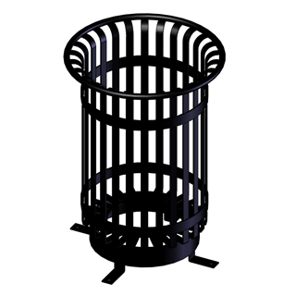
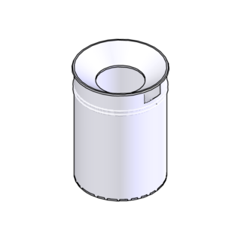
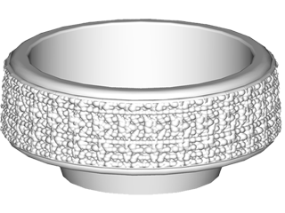  001155-56 Ваза железобетонная | 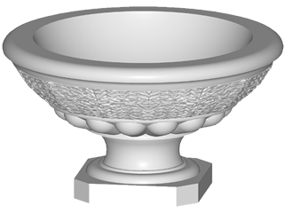  001157-56 Ваза железобетонная
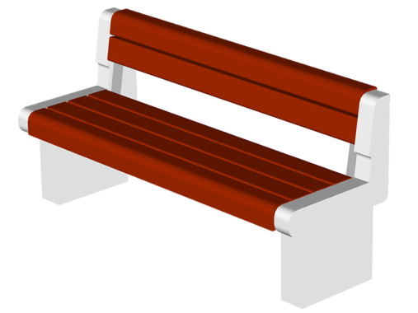  002103-28 Диван садово-парковый на ж/б ножках | 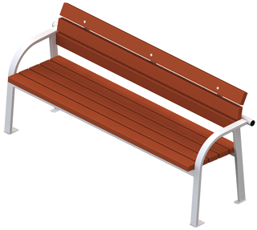  002205-28 Диван садово-парковый на металлических ножках
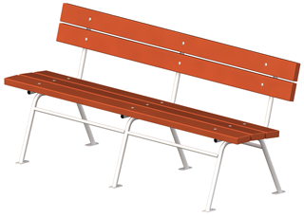  002211-28 Диван садово-парковый на металлических ножках | 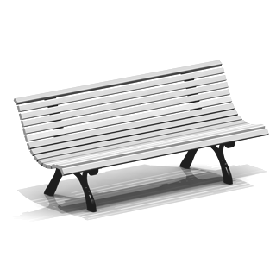  002308-30 Диван садово-парковый на чугунных ножках
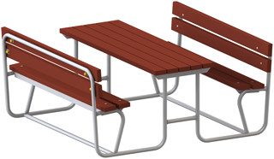  002605-28 Стол со скамьями без навеса | 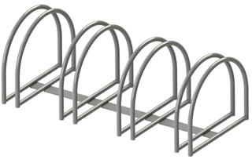  002712-81 Стойка для парковки велосипед. оцинкованная
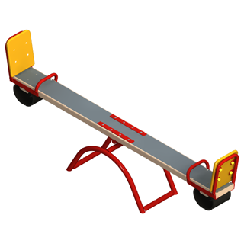  004104-32 Качалка-балансир средняя | 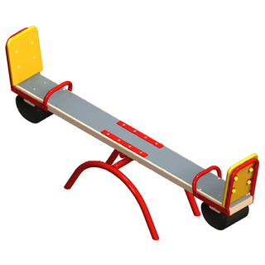  004105-32 Качалка-балансир малая
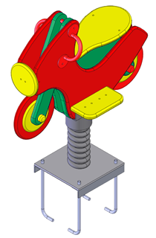  004112/003 Качалка на пружине "Мотоцикл" | 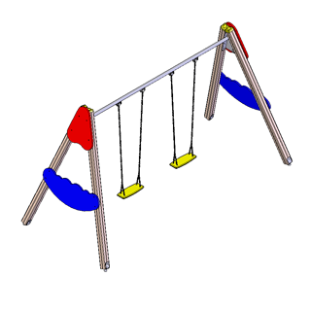  004142/002 Качели на стойках двойные дерево
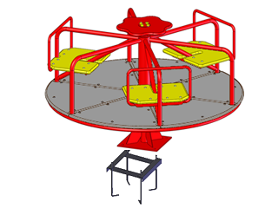  004194/005 Карусель с каркасом с рулем | 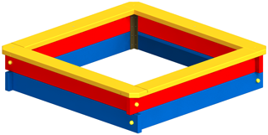  004242-02 Песочница
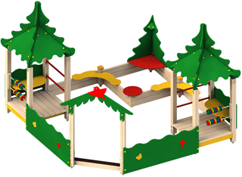  004257-01 Песочный дворик "Опушка" | 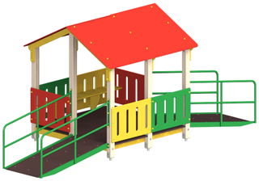  004351-01 Манеж с двумя входами
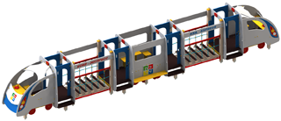  004415-02 Ксил-экспресс | 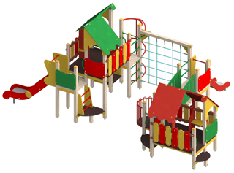  005102-01 Детский игровой комплекс Н=0,9 м, Н=1,2 м
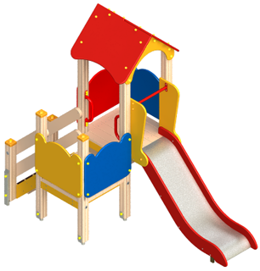  005120-02 Детский игровой комплекс "Мини", Н г.=0,9 | 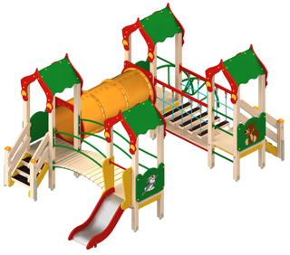  005223-01 Детский игровой комплекс "Лесная сказка"
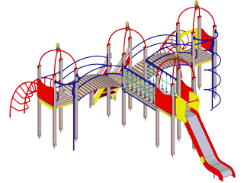  005313-02 Детский игровой комплекс Н г.=1,5 (нерж.) | 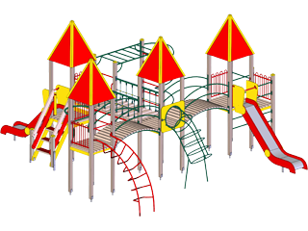  005339-01 Детский игровой комплекс Н г.=1,5(нерж), Н г.=1,2(нерж)
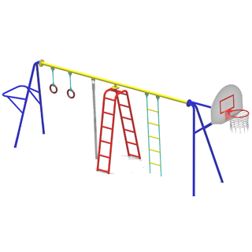  006101-02 Игровая установка с баскетбольным щитом | 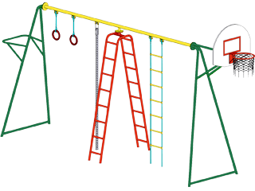  006301-01 Игровая установка с баскетбольным щитом
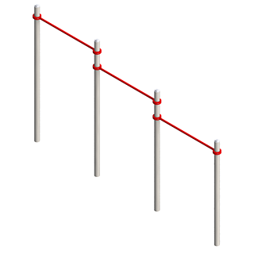  006451-32 Турник тройной | 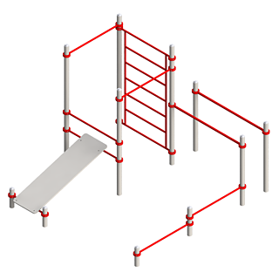  006455-32 Комплекс №2
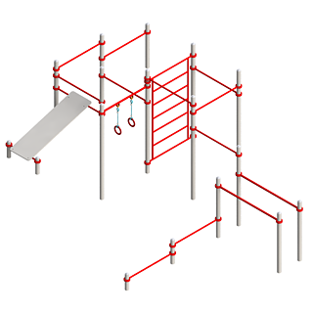  006456-32 Комплекс №1 | 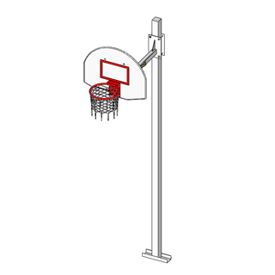  006500-66 Стойка баскетбольная
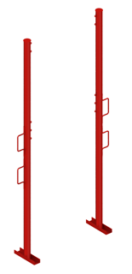  006504-51 Стойки волейбольные (комплект) без сетки | 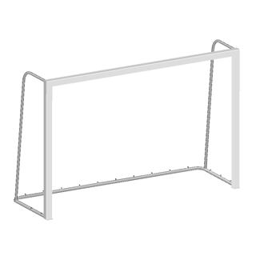  006601-66 Гандбольные ворота
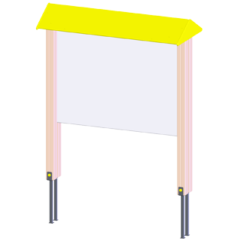 | 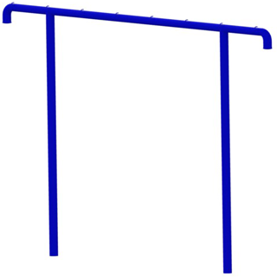  006715/001 Стойка для сушки белья
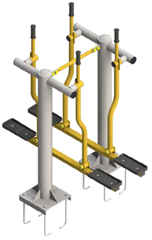  006801-40 Щит информационный  007521/001 Тренажер | 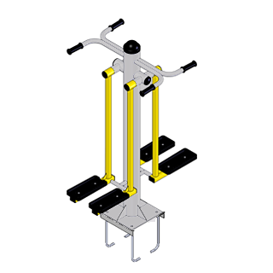  007511/001 Тренажер
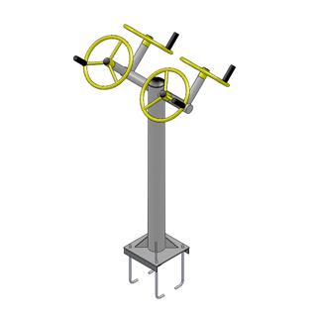 | 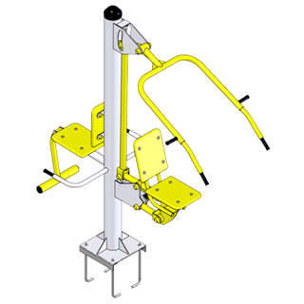  007540/001 Тренажер
007550/001 Тренажер

